ПРОЕКТ

Приложение № 2
к Извещению об осуществлении закупки
при проведении электронного аукциона
на поставку мебели для нужд ИПУ РАН

Приложение № 3
к приказу Министерства промышленности
и торговли Российской Федерации
от 7 апреля 2020 г. № 1152

Контракт № _____________ (ИПУ 2024/ЭА-01)
на поставку мебели для нужд ИПУ РАН

Идентификационный код закупки № 24 1 7728013512 772801001 0052 001 3101 244

«____» _________ 2024 г. город Москва

Федеральное государственное бюджетное учреждение науки Институт проблем управления им. В.А. Трапезникова Российской академии наук (ИПУ РАН), именуемое
в дальнейшем «Заказчик», в лице __________________, действующего на основании __________________, с одной стороны, и __________________, именуемое в дальнейшем «Поставщик», в лице __________________, действующего на основании __________________, с другой стороны, вместе именуемые в дальнейшем «Стороны», на основании результатов определения поставщика путем проведения электронного аукциона, отраженных в Протоколе подведения итогов определения поставщика (подрядчика, исполнителя) от «___» ______ 2024 г. № ______________ заседания комиссии по осуществлению закупок товаров (работ, услуг) для нужд ИПУ РАН заключили настоящий контракт (далее - Контракт) о нижеследующем.

I. Предмет Контракта
1.1. Поставщик обязуется поставить мебель (далее - Товар), а Заказчик обязуется принять и оплатить Товар в порядке и на условиях, предусмотренных Контрактом.
1.2. Наименование, количество и иные характеристики поставляемого Товара указаны
в спецификации (приложение к Контракту), являющейся неотъемлемой частью Контракта.

II. Цена Контракта и порядок расчетов
2.1. Цена Контракта составляет _____________ (________) рублей __ копеек, в том числе НДС _____ (_____) рублей _____ копеек (НДС не облагается).
2.2. Сумма, подлежащая уплате Заказчиком Поставщику, уменьшается на размер налогов, сборов и иных обязательных платежей в бюджеты бюджетной системы Российской Федерации, связанных с оплатой Контракта, если в соответствии с законодательством Российской Федерации о налогах и сборах такие налоги, сборы и иные обязательные платежи подлежат уплате в бюджеты бюджетной системы Российской Федерации Заказчиком.
2.3. Цена Контракта включает в себя: стоимость Товара (включая сборку), расходы, связанные с доставкой, разгрузкой - погрузкой, размещением в местах хранения Заказчика, стоимость упаковки (тары), маркировки, страхование, таможенные платежи (пошлины), НДС, другие установленные налоги, сборы и иные расходы, связанные с исполнением Контракта.
2.4. Цена Контракта является твердой и определяется на весь срок исполнения Контракта, за исключением случаев, установленных Федеральным законом от 5 апреля 2013 г. № 44-ФЗ
«О контрактной системе в сфере закупок товаров, работ, услуг для обеспечения государственных и муниципальных нужд» (далее - Федеральный закон № 44-ФЗ) и Контрактом.
Цена Контракта может быть снижена по соглашению Сторон без изменения предусмотренного Контрактом количества и качества поставляемого Товара и иных условий Контракта.
2.5. Источник финансирования Контракта - средства бюджетного учреждения, год бюджета – 2024.
2.6. Расчеты между Заказчиком и Поставщиком производятся в срок, не превышающий 7 (семи) рабочих дней с даты подписания Заказчиком документа о приемке Товара.
2.7. Оплата по Контракту осуществляется по безналичному расчету платежными поручениями путем перечисления Заказчиком денежных средств на расчетный счет Поставщика, указанный в Контракте. В случае изменения расчетного счета Поставщик обязан
в трехдневный срок с момента изменения расчетного счета в письменной форме сообщить
об этом Заказчику, указав новые реквизиты расчетного счета. В противном случае все риски, связанные с перечислением Заказчиком денежных средств на указанный в Контракте счет Поставщика, несет Поставщик.
2.8. В случае неисполнения или ненадлежащего исполнения Поставщиком обязательства, предусмотренного Контрактом, Заказчик удерживает суммы неисполненных Поставщиком требований об уплате неустоек (штрафов, пеней), предъявленных Заказчиком в соответствии с Федеральным законом № 44-ФЗ, из суммы, подлежащей оплате Поставщику.

III. Порядок, сроки и условия поставки и приемки Товара
3.1. Поставщик самостоятельно доставляет Товар (включая сборку) Заказчику по адресу: ИПУ РАН, г. Москва, ул. Профсоюзная, д. 65 (далее - место доставки), в срок до истечения
21 (двадцати одного) рабочего дня с даты заключения Контракта.
Поставщик не менее чем за 2 (два) дня до осуществления поставки Товара направляет
в адрес Заказчика уведомление о времени и дате доставки Товара в место доставки.
3.2. Оформление документа о приемке поставленного Товара (за исключением отдельного этапа исполнения Контракта) осуществляется после предоставления Поставщиком обеспечения гарантийных обязательств в соответствии с Федеральным законом № 44-ФЗ в порядке и в сроки, установленные разделом VIII Контракта (в случае установления Заказчиком требования предоставления обеспечения гарантийных обязательств).
3.3. Приемка Товара осуществляется путем передачи Поставщиком Товара
и документов об оценке соответствия, предусмотренных правом Евразийского экономического союза и законодательством Российской Федерации, обязательных для данного вида Товара, а также иных документов, подтверждающих качество Товара.
3.4. Заказчик проводит проверку соответствия наименования, количества и иных характеристик поставляемого Товара, сведениям, содержащимся в сопроводительных документах Поставщика.
3.5. Для проверки предоставленных Поставщиком результатов, предусмотренных Контрактом, в части их соответствия условиям Контракта Заказчик проводит экспертизу. Экспертиза результатов, предусмотренных Контрактом, может проводиться Заказчиком своими силами или к ее проведению могут привлекаться эксперты, экспертные организации на основании контрактов, заключенных в соответствии с Федеральным законом № 44-ФЗ.
3.6. Для осуществления электронного документооборота формируются документы о приемке в единой информационной системе в сфере закупок и направляются Заказчику с использованием единой информационной системы в сфере закупок в виде документа
о приемке.
3.7. По факту приемки Поставщик и Заказчик подписывают документ о приемке в единой информационной системе в сфере закупок с предоставлением нарочным в качестве первичных учетных документов, подтверждающих (сопровождающих) поставку Товара, счет,
счет-фактуру/универсальный передаточный документ (при наличии, при необходимости), товарно-транспортную накладную (при наличии, при необходимости), иные необходимые документы, установленные законодательством Российской Федерации, которые считаются его неотъемлемой частью. При этом в случае, если информация, содержащаяся в прилагаемых документах, не соответствует информации, содержащейся в документе о приемке, приоритет имеет предусмотренная п. 1 ч. 13 ст. 94 Федерального закона № 44-ФЗ информация, содержащаяся в документе о приемке.
3.8. Поставщик в течение 5 (пяти) рабочих дней с даты поставки Товара формирует с использованием единой информационной системы, подписывает усиленной электронной подписью лица, имеющего право действовать от имени Поставщика, и размещает в единой информационной системе документ о приемке, который должен содержать информацию, предусмотренную п. 1 ч. 13 ст. 94 Федерального закона № 44-ФЗ.
3.9. Датой поставки (получения) Товара считается дата передачи Товара Поставщиком Заказчику, указанная в документе о приемке.
3.10. Датой поступления Заказчику документа о приемке, подписанного Поставщиком, считается дата размещения такого документа в единой информационной системе в соответствии с часовой зоной, в которой расположен Заказчик.
3.11. Для приемки результатов исполнения Контракта может создаваться приемочная комиссия, которая состоит не менее чем из пяти человек. В случае создания приемочной комиссии подписание документа о приемке, формирование, подписание мотивированного отказа и размещение их в единой информационной системе осуществляется членами приемочной комиссии, Заказчиком в порядке, предусмотренном п. п. «а» и «б» п. 5 ч. 13 ст. 94 Федерального закона № 44-ФЗ, не позднее 20 (двадцати) рабочих дней, следующих за днем поступления Заказчику документа о приемке.
3.12 Заказчик не позднее 20 (двадцати) рабочих дней, следующих за днем поступления документа о приемке и на основании результатов экспертизы, проведенной в соответствии с
п. 3.5 Контракта подписывает усиленной электронной подписью лица, имеющего право действовать от имени Заказчика, и размещает в Единой информационной системе документ о приемке или формирует с использованием Единой информационной системы и подписывает усиленной электронной подписью лица, имеющего право действовать от имени Заказчика, и размещает в Единой информационной системе мотивированный отказ от подписания документа о приемке с указанием причин такого отказа.
Датой поступления Поставщику документа о приемке, мотивированного отказа от подписания документа о приемке считается дата размещения документа о приемке, мотивированного отказа в единой информационной системе в соответствии с часовой зоной, в которой расположен Поставщик.
3.13. В случае получения мотивированного отказа от подписания документа о приемке Поставщик вправе устранить причины, указанные в таком мотивированном отказе, и направить Заказчику документ о приемке в порядке, предусмотренном настоящим разделом Контракта.
Внесение исправлений в документ о приемке осуществляется путем формирования, подписания усиленными электронными подписями лиц, имеющих право действовать от имени Поставщика, Заказчика, и размещения в единой информационной системе исправленного документа о приемке.
3.14. Документ о приемке считается подписанным с момента подписания его Заказчиком
и Поставщиком усиленной электронной подписью в соответствии с Федеральным законом 06.04.2011 № 63-ФЗ «Об электронной подписи» лиц, имеющих право действовать от имени Заказчика и Поставщика, в единой информационной системе в сфере закупок.
3.15. Датой приемки поставленного Товара считается дата размещения в единой информационной системе документа о приемке, подписанного Заказчиком.
3.16. Право собственности на Товар, риски утраты и повреждения переходят от Поставщика к Заказчику с даты приемки.
3.17. Заказчик вправе не отказывать в приемке поставленного Товара в случае выявления несоответствия Товара условиям Контракта, если выявленное несоответствие не препятствует приемке этого Товара и устранено Поставщиком.
3.18. В случае противоречия положений Контракта нормам Федерального закона № 44-ФЗ, применяются нормы Федерального закона № 44-ФЗ.

IV. Взаимодействие Сторон
4.1. Поставщик обязан:
4.1.1. поставить Товар в порядке, количестве, в срок и на условиях, предусмотренных Контрактом и спецификацией;
4.1.2. обеспечить соответствие поставляемого Товара требованиям качества, безопасности жизни и здоровья, а также иным требованиям безопасности (санитарным нормам и правилам, государственным стандартам), сертификации, лицензирования, установленным законодательством Российской Федерации и Контрактом;
4.1.3. обеспечить за свой счет устранение выявленных недостатков Товара
или осуществить его соответствующую замену в порядке и на условиях, предусмотренных Контрактом;
4.1.4. В случае принятия Поставщиком предусмотренного частью 19 статьи 95 Федерального закона № 44-ФЗ решения об одностороннем отказе от исполнения Контракта, заключенного по результатам проведения электронных процедур, закрытых электронных процедур, такое решение направляется Заказчику в следующем порядке:
1) Поставщик с использованием единой информационной системы формирует решение об одностороннем отказе от исполнения Контракта, подписывает его усиленной электронной подписью лица, имеющего право действовать от имени Поставщика, и размещает такое решение в единой информационной системе. В случаях, предусмотренных частью 5 статьи 103 Федерального закона № 44-ФЗ, такое решение не размещается на официальном сайте;
2) решение об одностороннем отказе от исполнения Контракта не позднее одного часа с момента его размещения в единой информационной системе в соответствии с пп. 1 п. 4.1.4. Контракта автоматически с использованием единой информационной системы направляется Заказчику. Датой поступления Заказчику решения об одностороннем отказе от исполнения Контракта считается дата размещения в соответствии с настоящим пунктом такого решения в единой информационной системе в соответствии с часовой зоной, в которой расположен Заказчик;
3) поступление решения об одностороннем отказе от исполнения Контракта в соответствии с пп. 2 п. 4.1.4 Контракта считается надлежащим уведомлением Заказчика об одностороннем отказе от исполнения Контракта;
4.2. Поставщик вправе:
4.2.1. требовать от Заказчика произвести приемку Товара в порядке и в сроки, предусмотренные Контрактом;
4.2.2. требовать своевременной оплаты на условиях, установленных Контрактом, надлежащим образом поставленного и принятого Заказчиком Товара;
4.2.3. принять решение об одностороннем отказе от исполнения Контракта
в соответствии с гражданским законодательством;
4.2.4. требовать возмещения убытков, уплаты неустоек (штрафов, пеней) в соответствии с разделом VI Контракта;
4.2.5. по согласованию с Заказчиком (путем заключения дополнительного соглашения) поставить Товар, качество, технические и функциональные характеристики которого являются улучшенными по сравнению с качеством и соответствующими техническими
и функциональными характеристиками, указанными в Контракте (за исключением случаев, которые предусмотрены и нормативными правовыми актами, принятыми в соответствии
с частью 6 статьи 14 Федерального закона № 44-ФЗ).
4.3. Заказчик обязуется:
4.3.1. обеспечить своевременную приемку и оплату поставленного Товара надлежащего качества в порядке и сроки, предусмотренные Контрактом;
4.3.2. принять решение об одностороннем отказе от исполнения Контракта в случае, если
в ходе исполнения Контракта установлено, что:
а) Поставщик и (или) поставляемый Товар перестали соответствовать установленным извещением об осуществлении закупки и (или) документацией о закупке (если Федеральным законом № 44-ФЗ предусмотрена документация о закупке) требованиям к участникам закупки (за исключением требования, предусмотренного частью 1.1 (при наличии такого требования) статьи 31 Федерального закона № 44-ФЗ) и (или) поставляемому Товару;
б) при определении Поставщика Поставщик представил недостоверную информацию о своем соответствии и (или) соответствии поставляемого Товара требованиям, указанным в подпункте «а» настоящего пункта, что позволило ему стать победителем определения Поставщика.
4.3.3. В случае принятия Заказчиком предусмотренного частью 9 статьи 95 Федерального закона № 44-ФЗ решения об одностороннем отказе от исполнения контракта, заключенного по результатам проведения электронных процедур, закрытых электронных процедур:
1) Заказчик с использованием единой информационной системы формирует решение об одностороннем отказе от исполнения контракта, подписывает его усиленной электронной подписью лица, имеющего право действовать от имени Заказчика, и размещает такое решение в единой информационной системе. В случаях, предусмотренных частью 5 статьи 103 Федерального закона № 44-ФЗ, такое решение не размещается на официальном сайте;
2) решение об одностороннем отказе от исполнения контракта не позднее одного часа с момента его размещения в единой информационной системе в соответствии с пунктом 1 настоящей части автоматически с использованием единой информационной системы направляется Поставщику. Датой поступления Поставщику решения об одностороннем отказе от исполнения контракта считается дата размещения в соответствии с настоящим пунктом такого решения в единой информационной системе в соответствии с часовой зоной, в которой расположен Поставщик;
3) поступление решения об одностороннем отказе от исполнения Контракта в соответствии с пп. 2 п. 4.3.3. Контракта считается надлежащим уведомлением Поставщика об одностороннем отказе от исполнения Контракта.
4.3.4. требовать уплаты неустоек (штрафов, пеней) в соответствии с разделом
VI Контракта;
4.3.5. провести экспертизу поставленного Товара для проверки его соответствия условиям Контракта в соответствии с Федеральным законом № 44-ФЗ.
4.4. Заказчик вправе:
4.4.1. требовать от Поставщика, надлежащего исполнения обязательств по Контракту;
4.4.2. требовать от Поставщика своевременного устранения недостатков, выявленных
как в ходе приемки, так и в течение гарантийного периода;
4.4.3. проверять ход и качество выполнения Поставщиком условий Контракта
без вмешательства в оперативно-хозяйственную деятельность Поставщика;
4.4.4. требовать возмещения убытков в соответствии с разделом VI Контракта, причиненных по вине Поставщика;
4.4.5. предложить увеличить или уменьшить в процессе исполнения Контракта количество Товара, предусмотренного Контрактом, не более чем на десять процентов
в порядке и на условиях, установленных Федеральным законом № 44-ФЗ;
4.4.6. отказаться от приемки и оплаты Товара, не соответствующего условиям Контракта;
4.4.7. принять решение об одностороннем отказе от исполнения Контракта
в соответствии с гражданским законодательством;
4.4.8. до принятия решения об одностороннем отказе от исполнения Контракта провести экспертизу поставленного Товара с привлечением экспертов, экспертных организаций.

V. Качество Товара
5.1. Поставщик гарантирует, что поставляемый Товар соответствует требованиям, установленным Контрактом.
5.2. Поставщик гарантирует безопасность Товара в соответствии с требованиями, установленными к данному виду товара правом Евразийского экономического союза
и законодательством Российской Федерации.
Поставляемый Товар должен соответствовать действующим в Российской Федерации стандартам, техническим регламентам, санитарным и фитосанитарным нормам.
5.3. Товар должен быть упакован и замаркирован в соответствии с действующими стандартами.
Поставщик поставляет Товар в упаковке завода-изготовителя, позволяющей транспортировать его любым видом транспорта на любое расстояние, предохранять
от повреждений, загрязнений, утраты товарного вида и порчи при его перевозке с учетом возможных перегрузок в пути и длительного хранения.
5.4. Требования к предоставлению гарантии производителя и (или) Поставщика Товара
и к сроку действия такой гарантии указаны в спецификации.

VI. Ответственность Сторон
6.1. За неисполнение или ненадлежащее исполнение Контракта Стороны несут ответственность в соответствии с законодательством Российской Федерации и условиями Контракта.
6.2. В случае полного (частичного) неисполнения условий Контракта одной из Сторон эта Сторона обязана возместить другой Стороне причиненные убытки в части, непокрытой неустойкой.
6.3. В случае просрочки исполнения Поставщиком обязательств (в том числе гарантийного обязательства), предусмотренных Контрактом, Поставщик уплачивает Заказчику пени. Пеня начисляется за каждый день просрочки исполнения Поставщиком обязательства, предусмотренного Контрактом, начиная со дня, следующего после дня истечения установленного Контрактом срока исполнения обязательства. Размер пени составляет одна трехсотая действующей на дату уплаты пени ключевой ставки Центрального банка Российской Федерации от цены Контракта (отдельного этапа исполнения Контракта), уменьшенной
на сумму, пропорциональную объему обязательств, предусмотренных Контрактом (соответствующим отдельным этапом исполнения Контракта) и фактически исполненных Поставщиком.
6.4. За каждый факт неисполнения или ненадлежащего исполнения Поставщиком обязательств, предусмотренных Контрактом, за исключением просрочки исполнения Поставщиком обязательств (в том числе гарантийного обязательства), предусмотренных Контрактом, Поставщик уплачивает Заказчику штраф. Размер штрафа определяется
в соответствии с Правилами определения размера штрафа, начисляемого в случае ненадлежащего исполнения заказчиком, неисполнения или ненадлежащего исполнения поставщиком (подрядчиком, исполнителем) обязательств, предусмотренных контрактом
(за исключением просрочки исполнения обязательств заказчиком, поставщиком (подрядчиком, исполнителем), утвержденными постановлением Правительства Российской Федерации
от 30 августа 2017 г. № 1042 (далее - Правила), и составляет 10 (десять) % цены Контракта (этапа).
В случае, если Контракт заключается с победителем закупки (или с иным участником закупки в случаях, установленных Федеральным законом № 44-ФЗ), предложившим наиболее высокую цену за право заключения государственного (муниципального) контракта (контракта) размер штрафа устанавливается в соответствии с пунктом 5 Правил:
а) в случае если цена Контракта не превышает начальную (максимальную) цену контракта:
10 процентов начальной (максимальной) цены контракта, если цена Контракта
не превышает 3 млн. рублей;
5 процентов начальной (максимальной) цены контракта, если цена Контракта составляет от 3 млн. рублей до 50 млн. рублей (включительно);
1 процент начальной (максимальной) цены контракта, если цена Контракта составляет
от 50 млн. рублей до 100 млн. рублей (включительно).
б) в случае если цена Контракта превышает начальную (максимальную) цену контракта:
10 процентов цены Контракта, если цена Контракта не превышает 3 млн. рублей;
5 процентов цены Контракта, если цена Контракта составляет от 3 млн. рублей
до 50 млн. рублей (включительно);
1 процент цены Контракта, если цена Контракта составляет от 50 млн. рублей
до 100 млн. рублей (включительно).
6.5. За каждый факт неисполнения или ненадлежащего исполнения Поставщиком обязательства, предусмотренного Контрактом, которое не имеет стоимостного выражения, Поставщик уплачивает Заказчику штраф. Размер штрафа определяется в соответствии
с Правилами и составляет:
- 1000 рублей, если цена Контракта не превышает 3 млн. рублей;
- 5000 рублей, если цена Контракта составляет от 3 млн. рублей до 50 млн. рублей (включительно);
- 10000 рублей, если цена Контракта составляет от 50 млн. рублей до 100 млн. рублей (включительно);
- 100000 рублей, если цена Контракта превышает 100 млн. рублей.
6.6. В случае просрочки исполнения Заказчиком обязательств, предусмотренных Контрактом, Поставщик вправе потребовать уплату пени в размере одной трехсотой действующей на дату уплаты пеней ключевой ставки Центрального банка Российской Федерации от не уплаченной в срок суммы. Пеня начисляется за каждый день просрочки исполнения обязательства, предусмотренного Контрактом, начиная со дня, следующего после дня истечения установленного Контрактом срока исполнения обязательства.
6.7. За каждый факт неисполнения Заказчиком обязательств, предусмотренных Контрактом, за исключением просрочки исполнения обязательств, предусмотренных Контрактом, Поставщик вправе потребовать уплату штрафа. Размер штрафа определяется
в соответствии с Правилами и составляет:
- 1000 рублей, если цена Контракта не превышает 3 млн. рублей (включительно);
- 5000 рублей, если цена Контракта составляет от 3 млн. рублей до 50 млн рублей (включительно);
- 10000 рублей, если цена Контракта составляет от 50 млн. рублей до 100 млн. рублей (включительно);
- 100000 рублей, если цена Контракта превышает 100 млн. рублей.
6.8. За каждый день просрочки исполнения Поставщиком обязательства
по предоставлению нового обеспечение исполнения Контракта, предусмотренного пунктом
7.8 Контракта, начисляется пеня в размере, определенном в порядке, установленном
в соответствии с пунктом 6.3 Контракта.
6.9. Применение неустойки (штрафа, пени) не освобождает Стороны от исполнения обязательств по Контракту.
6.10. Общая сумма начисленных штрафов за неисполнение или ненадлежащее исполнение Поставщиком обязательств, предусмотренных Контрактом, не может превышать цену Контракта.
6.11. Общая сумма начисленных штрафов за ненадлежащее исполнение Заказчиком обязательств, предусмотренных Контрактом, не может превышать цену Контракта.
6.12. В случае расторжения Контракта в связи с односторонним отказом Стороны
от исполнения Контракта другая Сторона вправе потребовать возмещения только фактически понесенного ущерба, непосредственно обусловленного обстоятельствами, являющимися основанием для принятия решения об одностороннем отказе от исполнения Контракта.

VII. Обеспечение исполнения Контракта
7.1. Обеспечение исполнения Контракта устанавливается в размере 273 420,90 (Двести семьдесят три тысячи четыреста двадцать) рублей 90 копеек - 10 % от начальной (максимальной) цены Контракта (в соответствии с частями 6 - 6.3 статьи 96 Федерального закона № 44-ФЗ.
7.2. Исполнение Контракта обеспечивается предоставлением безотзывной независимой гарантии, выданной банками, соответствующими требованиям, установленным Правительством Российской Федерации, и включенными в перечень, предусмотренный частью 1.2 статьи 45 Федерального закона № 44-ФЗ и соответствующей требованиям статьи 45 Федерального закона № 44-ФЗ, или внесением денежных средств на указанный Заказчиком счет, на котором в соответствии с законодательством Российской Федерации учитываются операции со средствами, поступающими Заказчику.
Способ обеспечения исполнения Контракта, срок действия независимой гарантии определяются в соответствии с требованиями Федерального закона № 44-ФЗ участником закупки, с которым заключается контракт, самостоятельно.
Срок действия независимой гарантии должен превышать предусмотренный Контрактом срок исполнения обязательств, которые должны быть обеспечены такой независимой гарантией, не менее чем на один месяц, в том числе в случае его изменения в соответствии
со статьей 95 Федерального закона № 44-ФЗ.
7.3. Денежные средства, внесенные Поставщиком в качестве обеспечения исполнения Контракта, в том числе часть этих денежных средств в случае уменьшения размера обеспечения исполнения Контракта в соответствии с пунктами 7.1, 7.5 и 7.6 Контракта, возвращаются Поставщику в срок не превышающий 30 (тридцати) дней с даты исполнения Поставщиком обязательств, предусмотренных Контрактом (если такая форма обеспечения исполнения Контракта применяется Поставщиком).
7.4. В независимую гарантию, предоставленную в качестве обеспечения исполнения Контракта, должно включатся условие об обязанности гаранта уплатить Заказчику (бенефициару) денежную сумму по независимой гарантии не позднее десяти рабочих дней со дня, следующего за днем получения гарантом требования Заказчика (бенефициара), соответствующего условиям такой независимой гарантии, при отсутствии предусмотренных Гражданским кодексом Российской Федерации оснований для отказа в удовлетворении этого требования.
7.5. В ходе исполнения Контракта Поставщик вправе изменить способ обеспечения исполнения Контракта и (или) предоставить Заказчику взамен ранее предоставленного обеспечения исполнения Контракта новое обеспечение исполнения Контракта, размер которого может быть уменьшен в порядке и случаях, которые предусмотрены пунктами 7.6 и 7.7 Контракта.
7.6. Размер обеспечения исполнения Контракта уменьшается посредством направления Заказчиком информации об исполнении Поставщиком обязательств по поставке Товара
или об исполнении им отдельного этапа исполнения Контракта и стоимости исполненных обязательств для включения в реестр контрактов, предусмотренный статьей
103 Федерального закона № 44-ФЗ (далее - реестр контрактов). Уменьшение размера обеспечения исполнения Контракта производится пропорционально стоимости исполненных обязательств, приемка и оплата которых осуществлены в порядке и сроки, которые предусмотрены Контрактом. В случае, если обеспечение исполнения Контракта осуществляется путем предоставления независимой гарантии, требование Заказчика об уплате денежных сумм по этой гарантии может быть предъявлено в размере не более размера обеспечения исполнения Контракта, рассчитанного Заказчиком на основании информации об исполнении Контракта, размещенной в реестре контрактов. В случае, если обеспечение исполнения Контракта осуществляется путем внесения денежных средств на счет, указанный Заказчиком, по заявлению Поставщика ему возвращаются Заказчиком в установленный в пункте 7.3 Контракта срок денежные средства в сумме, на которую уменьшен размер обеспечения исполнения Контракта, рассчитанный Заказчиком на основании информации об исполнении Контракта, размещенной в реестре контрактов.
7.7. Предусмотренное пунктами 7.1 и 7.5 Контракта уменьшение размера обеспечения исполнения Контракта осуществляется при условии отсутствия неисполненных Поставщиком требований об уплате неустоек (штрафов, пеней), предъявленных Заказчиком в соответствии
с разделом VI Контракта, а также приемки Заказчиком поставленного Товара, результатов отдельного этапа исполнения Контракта в объеме выплаченного аванса (если Контрактом предусмотрена выплата аванса) либо в объеме, превышающем выплаченный аванс (если
в соответствии с законодательством Российской Федерации расчеты по Контракту в части выплаты аванса подлежат казначейскому сопровождению). Такое уменьшение не допускается
в случаях, определенных Правительством Российской Федерации в соответствии с частью
7.3 статьи 96 Федерального закона № 44-ФЗ.
7.8. В случае отзыва в соответствии с законодательством Российской Федерации
у банка, предоставившего независимую гарантию в качестве обеспечения исполнения Контракта, лицензии на осуществление банковских операций, Поставщик обязан предоставить новое обеспечение исполнения Контракта не позднее одного месяца со дня надлежащего уведомления Заказчиком Поставщика о необходимости предоставить соответствующее обеспечение. Размер такого обеспечения может быть уменьшен в порядке и случаях, которые предусмотрены пунктами 7.1, 7.5, 7.6 и 7.7 Контракта.
7.9. Уменьшение в соответствии с пунктами 7.1 и 7.5 Контракта размера обеспечения исполнения Контракта, предоставленного в виде независимой гарантии, осуществляется Заказчиком путем отказа от части своих прав по этой гарантии. При этом датой такого отказа признается дата включения предусмотренной пунктом 7.6 Контракта информации в реестр контрактов.
7.10. В случае предоставления нового обеспечения исполнения Контракта
в соответствии с пунктами 7.5 и 7.8 Контракта возврат независимой гарантии Заказчиком гаранту, предоставившему указанную независимую гарантию, не осуществляется, взыскание по ней не производится.
7.11. Положения настоящего раздела Контракта не применяются в случае заключения Контракта с участником закупки, который является казенным учреждением.

VIII. Обеспечение гарантийных обязательств
8.1. Обеспечение гарантийных обязательств не требуется.

IX. Исключительные права
9.1. Исключительные права не предусмотрены.

X. Обстоятельства непреодолимой силы
10.1. Стороны не несут ответственность за полное или частичное неисполнение предусмотренных Контрактом обязательств, если такое неисполнение связано
с обстоятельствами непреодолимой силы.
10.2. В случае если надлежащее исполнение Стороной предусмотренных Контрактом обязательств оказалось невозможным вследствие обстоятельств непреодолимой силы, такая Сторона не позднее 10 (десяти) дней с момента их наступления в письменной форме извещает другую Сторону с приложением документов, удостоверяющих факт наступления указанных обстоятельств.
10.3. В случае возникновения обстоятельств непреодолимой силы Стороны вправе расторгнуть Контракт, и в этом случае ни одна из Сторон не вправе требовать возмещения убытков.
10.4. Подтверждением наличия обстоятельств непреодолимой силы и их продолжительности является письменное свидетельство уполномоченных органов или уполномоченных организаций.

XI. Рассмотрение и разрешение споров
11.1. Все споры и разногласия, которые могут возникнуть из Контракта между Сторонами, будут разрешаться путем переговоров, в том числе в претензионном порядке.
11.2. Претензия оформляется в письменной форме. В претензии перечисляются допущенные при исполнении Контракта нарушения со ссылкой на соответствующие положения Контракта или его приложений, отражаются стоимостная оценка ответственности (неустойки), а также действия, которые должны быть произведены Стороной для устранения нарушений.
11.3. Срок рассмотрения претензии не может превышать 10 (десять) рабочих дней.
Обмен документами при применении мер ответственности и совершении иных действий в связи с нарушением Поставщиком или Заказчиком условий Контракта в отношении Контракта, заключенного по результатам электронных процедур, осуществляется с использованием единой информационной системы путем направления электронных уведомлений. Такие уведомления формируются с использованием единой информационной системы, подписываются усиленной электронной подписью лица, имеющего право действовать от имени Заказчика, Поставщика и размещаются в единой информационной системе без размещения на официальном сайте.
11.4. При неурегулировании Сторонами спора в досудебном порядке, спор разрешается
в судебном порядке в Арбитражном суде города Москвы.

XII. Срок действия и порядок расторжения Контракта
12.1. Контракт вступает в силу с момента его подписания обеими Сторонами
и действует по «28» июня 2024 г. Окончание срока действия Контракта не влечет прекращения неисполненных обязательств Сторон по Контракту, в том числе гарантийных обязательств Поставщика.
12.2. Расторжение Контракта допускается по соглашению Сторон, по решению суда
или в связи с односторонним отказом Стороны от исполнения Контракта в соответствии
с гражданским законодательством Российской Федерации в порядке, предусмотренном статьей 95 Федерального закона № 44-ФЗ.

XIII. Прочие положения
13.1. Во всем, что не предусмотрено Контрактом, Стороны руководствуются законодательством Российской Федерации.
13.2. В случае изменения у какой-либо из Сторон местонахождения, названия, а также в случае реорганизации она обязана в течение десяти дней письменно известить об этом другую Сторону.
13.3. Внесение изменений и дополнений, не противоречащих законодательству Российской Федерации, в условия Контракта осуществляется путем заключения Сторонами в письменной форме дополнительных соглашений к Контракту, которые являются его неотъемлемой частью.
13.4. Изменение условий Контракта при его исполнении не допускается, за исключением случаев, предусмотренных статьей 95 Федерального закона № 44-ФЗ.
13.5. При исполнении Контракта не допускается перемена Поставщика, за исключением случая, если новый поставщик является правопреемником Поставщика вследствие реорганизации юридического лица в форме преобразования, слияния или присоединения.
Передача прав и обязанностей по Контракту правопреемнику Поставщика осуществляется путем заключения соответствующего дополнительного соглашения к Контракту.
13.6. Стороны обязуются обеспечить конфиденциальность сведений, относящихся
к предмету Контракта, и ставших им известными в ходе исполнения Контракта.
13.7. Контракт составлен в форме электронного документа, подписанного усиленными электронными подписями Сторон.

XIV. Перечень приложений
14.1. Неотъемлемой частью Контракта является следующее приложение: спецификация.

XV. Адреса и банковские реквизиты Сторон
Заказчик: | Поставщик:
Федеральное государственное бюджетное учреждение науки Институт проблем управления им. В.А. Трапезникова  Российской академии наук (ИПУ РАН) | полное наименование организации - поставщика (с указанием ее организационно-правовой формы) или фамилия, имя и отчество (при наличии) поставщика - физического лица, в том числе зарегистрированного в качестве индивидуального предпринимателя
Адрес местонахождения: 117997,  г. Москва, ул. Профсоюзная, д.65  Почтовый адрес: 117997, ГСП-7,  г. Москва, л. Профсоюзная, д.65 | Адрес местонахождения: ________________  _______________________________________
ИНН 7728013512, КПП 772801001  ОГРН 1037739269590 | ИНН _________________________________ КПП (при наличии) ____________________
Банковские реквизиты счета, открытого органу Федерального казначейства: ГУ Банка России по ЦФО, УФК по г. Москве  Единый казначейский счет 40102810545370000003  Казначейский счет 03214643000000017300  л/с 20736Ц83220, БИК 004525988 | Банковские реквизиты:  р/с _____________________________  к/с _____________________________  БИК ____________________________
ОКПО 00229530, ОКАТО 45293566000, ОКТМО 45902000000  ОКОПФ 75103, ОКВЭД 72.19 | ОКОПФ__________ ОКПО_________
Адрес электронной почты: dan@ipu.ru | ОКПД2_____, ОКАТО______, ОКТМО______
Телефон: 8-495-334-85-80 | Для бюджетных учреждений (дополнительно):
 | Наименование органа Федерального казначейства _____________________
Лицевой счет ____________________
КБК ____________________________
 | Адрес электронной почты: ________________
 | Телефон: ________________________
Заказчик: | Поставщик:
_______________________________  (должность) | _______________________________  (должность)
_______________________________  (подпись, фамилия и инициалы) | _______________________________  (подпись, фамилия и инициалы)
__ _____________ 20__ г. | __ _____________ 20__ г.
М.П. (при наличии печати) | М.П. (при наличии печати)

Приложение к Контракту на поставку
мебели для нужд ИПУ РАН от ________
2024 г. № __________________________
(ИПУ 2024/ЭА - 01)

Спецификация
на поставку мебели для нужд ИПУ РАН

1. Объект закупки: поставка мебели для нужд ИПУ РАН (далее – Товар).
2. Краткие характеристики поставляемых товаров: в соответствии с Приложением
к Техническому заданию «Сведения о функциональных, технических, качественных и эксплуатационных (при наличии) характеристиках объекта закупки».
Товары должны соответствовать требованиям Технического задания по функциональным, техническим, качественным и эксплуатационным (при наличии) показателям, указанным
в Приложении к Техническому заданию.
ОКПД 2: 31.01.11.150 - Мебель для сидения, преимущественно с металлическим каркасом, КТРУ: 31.01.11.150-00000003 - Стул на металлическом каркасе;
ОКПД 2: 31.01.12.160 - Мебель для сидения, преимущественно с деревянным каркасом,
КТРУ 31.01.12.160-00000005 – Кресло офисное;
ОКПД 2: 31.01.12.110 - Столы письменные деревянные для офисов, административных помещений, КТРУ: 31.01.10.000-00000004 - Стол письменный;
ОКПД 2: 31.01.12.150 - Тумбы офисные деревянные, КТРУ: 31.01.12.150-00000003 - Тумба офисная деревянная;
ОКПД 2: 31.01.12.139 - Шкафы деревянные прочие, КТРУ: 31.01.12.139-00000001 - Шкаф деревянный для документов;
ОКПД 2: 31.01.12.131 - Шкафы для одежды деревянные, КТРУ: 31.01.12.131-00000001 –
Шкаф для одежды деревянный;
ОКПД 2: 31.01.12.140 - Стеллажи офисные деревянные, КТРУ: 31.01.10.000-00000007 - Стеллаж офисный.
Особенности конструктива позиций:
2.1. Размеры высоты и глубины «Стола письменного, Тип 1» (КТРУ: 31.01.10.000-00000004 - Стол письменный) должны совпадать с высотой и глубиной «Тумбы офисной деревянной, Тип 2» (КТРУ: 31.01.12.150-00000003 - Тумба офисная деревянная) и образовывать единую (завершенную) концепцию рабочего места, рабочей поверхности (без перепадов высот).
3. Перечень и количество поставляемого Товара:

Таблица № 1

Перечень и количество поставляемого Товара
№  п/п | Наименование товара | Страна происхождения товара | Ед. изм. | Кол-во | Цена за ед. товара с НДС, руб. | Сумма, руб.
1 | Стул на металлическом каркасе, Тип 1 |  | штука | 110
2 | Стул на металлическом каркасе, Тип 2 |  | штука | 10
3 | Стул на металлическом каркасе, Тип 3 |  | штука | 60
4 | Кресло офисное, Тип 1 |  | штука | 60
5 | Кресло офисное, Тип 2 |  | штука | 2
6 | Стол письменный, Тип 1 |  | штука | 60
7 | Стол письменный, Тип 2 |  | штука | 6
8 | Стол письменный, Тип 3 |  | штука | 6
9 | Тумба офисная деревянная, Тип 1 |  | штука | 32
10 | Тумба офисная деревянная, Тип 2 |  | штука | 4
11 | Шкаф деревянный для документов, Тип 1 (полуоткрытый, со стеклом) |  | штука | 4
12 | Шкаф деревянный для документов, Тип 2 (полуоткрытый, со стеклом) |  | штука | 3
13 | Шкаф деревянный для документов, Тип 3 (полуоткрытый, со стеклом) |  | штука | 1
14 | Шкаф деревянный для документов, Тип 4 (закрытый) |  | штука | 22
15 | Шкаф для одежды деревянный |  | штука | 6
16 | Стеллаж офисный |  | штука | 1
Итого:
НДС 20 %/ без НДС
4. Общие требования к поставке Товара, требования по объему гарантий качества, требования по сроку гарантий качества на результаты закупки:
Поставляемый Товар должен принадлежать Поставщику на праве собственности,
не должен быть заложен, являться предметом ареста, свободен от прав третьих лиц, ввезён
на территорию Российской Федерации с соблюдением всех установленных законодательством Российской Федерации требований.
Поставляемый товар должен быть новым товаром (товаром, который не был в употреблении, в ремонте, в том числе который не был восстановлен, у которого не была осуществлена замена составных частей, не были восстановлены потребительские свойства), изготовленным в соответствии с требованиями, установленными законодательством Российской Федерации.
Качество поставляемого Товара должно соответствовать стандартам (техническим условиям) и обязательным требованиям, установленными нормативно-техническим актами (СанПиНы, ОСТы, ГОСТы, ТУ, Технические регламенты), другими правилами, подлежащими применению
в соответствии с Федеральным законом от 27.12.2002 № 184-ФЗ «О техническом регулировании» и иным стандартам, согласованным Сторонами в Техническом задании и/или Спецификации.
Товар должен обладать конструктивной прочностью, надежностью и устойчивостью,
а при необходимости иметь возможность для дополнительной фиксации к полу или стене.
Товар должен поставляться в упаковке и/или таре, обеспечивающей его сохранность, при перевозке тем видом транспорта, который используется для доставки Товара Заказчику, погрузо-разгрузочных работах и хранении в условиях воздействия климатических факторов (температура, влажность, осадки), соответствующих тому времени года, в которое осуществляется поставка.
Поставка Товара (включая сборку) осуществляется по адресу: г. Москва, ул. Профсоюзная,
д. 65, ИПУ РАН.
Поставщик обязан согласовать с Заказчиком точное время и конкретную дату поставки. Поставка Товара должна осуществляться в рабочие дни с 9 ч. 30 мин по 18 ч. 15 мин.
с понедельника по четверг, с 9 ч. 30 мин по 17 ч. 00 мин. - пятница с соблюдением Поставщиком Правил внутреннего трудового распорядка Заказчика.
Поставщик обязан осуществить сборку мебели по адресу Заказчика и в согласованное с Заказчиком время. Выполнение сборки должно осуществляться силами Поставщика или с привлечением третьих лиц за счет Поставщика.
Поставщиком осуществляется уборка и вывоз упаковочного мусора.
Товар должен поставляться в упаковке и/или таре, обеспечивающей его сохранность, при перевозке тем видом транспорта, который используется для доставки Товара Заказчику, погрузо-разгрузочных работах и хранении в условиях воздействия климатических факторов (температура, влажность, осадки), соответствующих тому времени года, в которое осуществляется поставка.
Требования к упаковке Товара должны соответствовать Решению Комиссии Таможенного союза от 16.08.2011 № 769 «О принятии технического регламента Таможенного союза
«О безопасности упаковки», ГОСТ 17527-2020 «Межгосударственный стандарт. Упаковка. Термины и определения».
На упаковке (таре) должна быть маркировка Товара и тары (упаковки) Товара, в том числе транспортной, необходимая для идентификации грузоотправителя (Поставщика)
и грузополучателя (Заказчика), а также содержащая информацию об условиях перевозки, погрузо-разгрузочных работ и хранении Товара. Маркировка Товара должна содержать также информацию о наименовании, виде Товара, наименовании фирмы-изготовителя, юридическом адресе изготовителя, гарантийном сроке на Товар и дате изготовления Товара.
Поставщик гарантирует качество и безопасность поставляемого Товара в соответствии с действующими стандартами, утвержденными на соответствующий вид Товара, и наличием сертификатов, обязательных для Товара, оформленных в соответствии с российскими стандартами. Бирки и наклейки на упаковках должны быть четкими, чистыми и хорошо читаемыми. Производственные коды на Товаре должны совпадать с производственными кодами на упаковке.
В случае форс-мажорных обстоятельств, замедляющих ход исполнения условий Контракта против установленного срока, Поставщик обязан немедленно поставить в известность Заказчика.
Срок и объем гарантии на поставляемый Товар должен быть согласно гарантии завода-изготовителя (производителя Товара), но не менее 12 месяцев с даты приемки поставленного Товара.
В случае если в течение гарантийного срока на Товар будут обнаружены недостатки Товара, возникшие в случае его некачественного изготовления, или Товар не будет соответствовать условиям Контракта, при требовании (уведомлении) Заказчика Поставщик обязан за свой счет заменить Товар в срок не более 20 (двадцати) дней с даты письменного получения такого требования (уведомления) Заказчика.
Поставщик предоставляет Заказчику гарантии производителя (изготовителя), оформленные соответствующими гарантийными талонами или аналогичными документами, подтверждающими качество материалов, используемых для изготовления Товара, а также надлежащее качество Товара.
Наличие гарантии качества удостоверяется выдачей Поставщиком гарантийного талона (сертификата) или проставлением соответствующей записи на маркировочном ярлыке поставленного Товара.
Товар должен иметь сертификаты или санитарно-гигиенические заключения и иные документы, подтверждающие качество Товара, оформленные в соответствии
с законодательством Российской Федерации.
Поставляемый Товар должны быть экологически чистыми, безопасными для здоровья человека.
Поставляемый Товар должны соответствовать требованиям, установленным ГОСТ, СанПиН, другим нормам и правилам для данного вида Товара.
Поставляемый Товар должен быть надлежащего качества подтвержденными сертификатами соответствия системы сертификации Госстандарта России или декларациями о соответствии санитарно-эпидемиологическими заключениями Федеральной службы по надзору в сфере защите прав потребителей (если законодательством Российской Федерации установлены обязательные требования к сертификации данного вида продукта).
Поставляемый Товар должен соответствовать требованиям:
- Технического регламента Таможенного союза ТР ТС 025/2012 «О безопасности мебельной продукции», принятый решением Совета Евразийской экономической комиссии
от 15.06.2012 № 32;
- Постановлению Правительства Российской Федерации от 23 декабря 2021 г. № 2425 «Об утверждении единого перечня продукции, подлежащей обязательной сертификации, и единого перечня продукции, подлежащей декларированию соответствия, внесении изменений в постановление Правительства Российской Федерации от 31 декабря 2020 г. № 2467 и признании утратившими силу некоторых актов Правительства Российской Федерации» (если законодательством Российской Федерации установлены обязательные требования к сертификации данного вида продукта);
- ГОСТ 16371-2014 «Мебель. Общие технические условия»;
- ГОСТ 19917-2014 «Мебель для сидения и лежания. Общие технические условия»;
- ГОСТ 12029-93 «Мебель. Стулья и табуреты. Определение прочности и долговечности»;
- ГОСТ 26800.3-86 «Мебель для административных помещений. Функциональные размеры стульев».
5. Сроки выполнения работ, оказания услуг и поставки товаров, календарные сроки начала и завершения поставок, периоды выполнения условий контракта:
Срок поставки Товара (включая сборку) в течение 21 (двадцати одного) рабочего дня
с даты заключения Контракта.
6. Порядок выполнения работ, оказания услуг, поставки товаров, этапы, последовательность, график, порядок поэтапной выплаты авансирования, а также поэтапной оплаты исполненных условий контракта: в соответствии с условиями Контракта.
7. Качественные и количественные характеристики поставляемых товаров, выполняемых работ, оказываемых услуг:
Согласно требованиям Технического задания, Сведений о функциональных, технических, качественных и эксплуатационных (при наличии) характеристиках объекта закупки (Приложение к Техническому заданию) и Спецификации на поставку мебели для нужд ИПУ РАН (Приложение к Контракту).
Заказчик: | Поставщик:
_______________________________  (должность) | _______________________________  (должность)
_______________________________  (подпись, фамилия и инициалы) | _______________________________  (подпись, фамилия и инициалы)
__ _____________ 20__ г. | __ _____________ 20__ г.
М.П. (при наличии печати) | М.П. (при наличии печати)

Таблица № 2

Сведения о функциональных, технических, качественных и эксплуатационных (при наличии) характеристиках объекта закупки

№ п/п | Наименование товара | Указание на товарный знак (производитель, страна происхождения товара) | Наименование характеристики/  единица измерения | Значение характеристики | Значение, предлагаемое участником | Обоснование включения дополнительных требований товара | Инструкция по заполнению характеристики в заявке
1 | Стул на металлическом каркасе, Тип 1  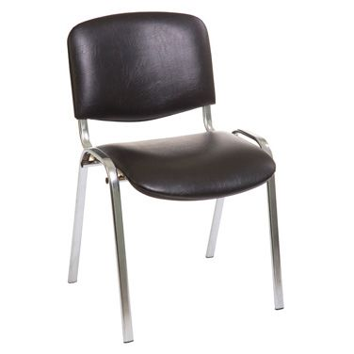  ОКПД 2: 31.01.11.150- Мебель для сидения, преимущественно с металлическим каркасом;  КТРУ: 31.01.11.150-00000003- Стул на металлическом каркасе |  | Вид материала сидения | дерево |  | В соответствии  с КТРУ | Значение характеристики не может изменяться участником закупки
1 |  |  | Вид материала спинки | дерево |  | В соответствии  с КТРУ | Значение характеристики не может изменяться участником закупки
1 |  |  | Наличие мягкого сидения | да |  | В соответствии  с КТРУ | Значение характеристики не может изменяться участником закупки
1 |  |  | Наличие мягкой спинки | да |  | В соответствии  с КТРУ | Значение характеристики не может изменяться участником закупки
1 |  |  | Наличие подлокотников | нет |  | В соответствии  с КТРУ | Значение характеристики не может изменяться участником закупки
1 |  |  | Наличие пюпитра | нет |  | В соответствии  с КТРУ | Значение характеристики не может изменяться участником закупки
1 |  |  | Складная конструкция | нет |  | В соответствии  с КТРУ | Значение характеристики не может изменяться участником закупки
1 |  |  | Форма основания | ножки |  | В соответствии  с КТРУ | Значение характеристики не может изменяться участником закупки
1 |  |  | Ширина по внешнему краю, мм | ≥ 530 и ≤ 550 |  | В соответствии с эргономичностью посадочных мест, обеспечивающие сотруднику безопасность и комфорт, снижающие негативные последствия малоподвижного образа жизни | Участник закупки указывает в заявке конкретное значение характеристики
1 |  |  | Ширина посадочного места, мм | ≥ 430 и ≤ 450 |  | В соответствии с эргономичностью посадочных мест, обеспечивающие сотруднику безопасность и комфорт, снижающие негативные последствия малоподвижного образа жизни | Участник закупки указывает в заявке конкретное значение характеристики
1 |  |  | Высота от пола до верхней части спинки, мм | ≥ 800 и ≤ 820 |  | В соответствии с эргономичностью посадочных мест, обеспечивающие сотруднику безопасность и комфорт, снижающие негативные последствия малоподвижного образа жизни | Участник закупки указывает в заявке конкретное значение характеристики
1 |  |  | Глубина посадочного места, мм | ≥ 410 и ≤ 430 |  | В соответствии с эргономичностью посадочных мест, обеспечивающие сотруднику безопасность и комфорт, снижающие негативные последствия малоподвижного образа жизни | Участник закупки указывает в заявке конкретное значение характеристики
1 |  |  | Материал набивки стула | поролон |  | Обусловлено износоустойчивостью и долговечностью | Значение характеристики не может изменяться участником закупки
1 |  |  | Плотность поролона, кг/м3 | ≥ 22 и ≤ 40 |  | Обусловлено износоустойчивостью и долговечностью | Участник закупки указывает в заявке конкретное значение характеристики
1 |  |  | Материал обивки | кожзам |  | Требования  к простоте  в обслуживании (уборка, чистка) | Значение характеристики не может изменяться участником закупки
1 |  |  | Цвет | черный |  | В соответствии  с выдержанным  в едином офисном стилем и дизайном интерьера заказчика | Значение характеристики не может изменяться участником закупки
1 |  |  | Каркас | металлический трубчатый |  | Требования к повышенной надежности при эксплуатации | Значение характеристики не может изменяться участником закупки
1 |  |  | Заглушки | наличие |  | Требования к  безопасности при эксплуатации | Значение характеристики не может изменяться участником закупки
1 |  |  | Цвет каркаса и ножек | хром |  | В соответствии с выдержанным в едином офисном стилем и дизайном интерьера заказчика | Значение характеристики не может изменяться участником закупки
1 |  |  | Рекомендованная максимальная  нагрузка, кг | ≥ 100 |  | В соответствии с требованиями заказчика (физические данные работающего контингента сотрудников) | Участник закупки указывает в заявке конкретное значение характеристики
2 | Стул на металлическом каркасе, Тип 2  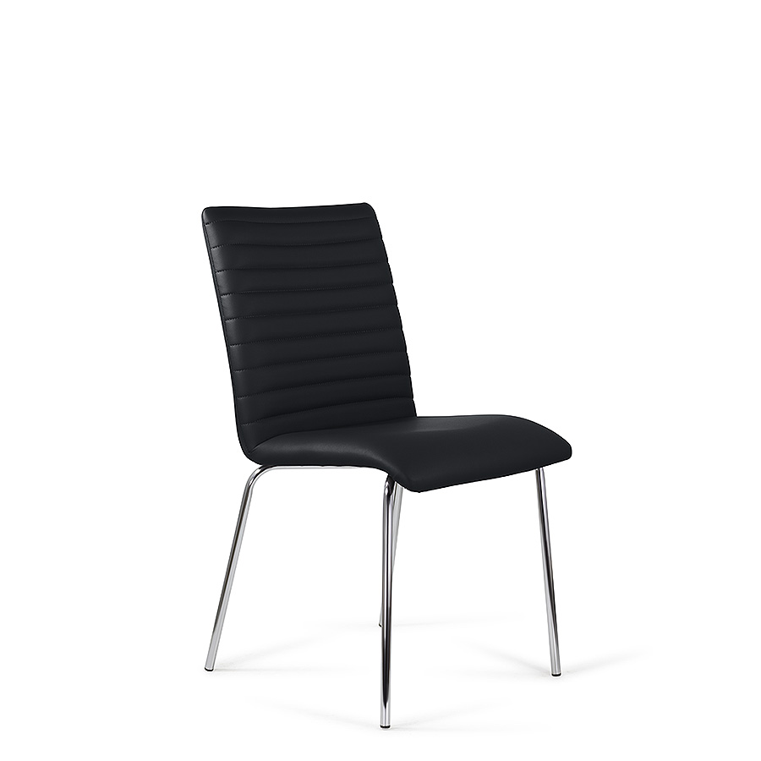  ОКПД 2: 31.01.11.150- Мебель для сидения, преимущественно с металлическим каркасом;  КТРУ: 31.01.11.150-00000003- Стул на металлическом каркасе |  | Вид материала сидения | дерево |  | В соответствии с КТРУ | Значение характеристики не может изменяться участником закупки
2 |  |  | Вид материала спинки | дерево |  | В соответствии с КТРУ | Значение характеристики не может изменяться участником закупки
2 |  |  | Наличие мягкого сидения | да |  | В соответствии с КТРУ | Значение характеристики не может изменяться участником закупки
2 |  |  | Наличие мягкой спинки | да |  | В соответствии с КТРУ | Значение характеристики не может изменяться участником закупки
2 |  |  | Наличие подлокотников | нет |  | В соответствии с КТРУ | Значение характеристики не может изменяться участником закупки
2 |  |  | Наличие пюпитра | нет |  | В соответствии с КТРУ | Значение характеристики не может изменяться участником закупки
2 |  |  | Складная конструкция | нет |  | В соответствии с КТРУ | Значение характеристики не может изменяться участником закупки
2 |  |  | Форма основания | ножки |  | В соответствии с КТРУ | Значение характеристики не может изменяться участником закупки
2 |  |  | Ширина посадочного места, мм | ≥ 470 и ≤ 490 |  | В соответствии с эргономичностью посадочных мест, обеспечивающие сотруднику безопасность и комфорт, снижающие негативные последствия малоподвижного образа жизни | Участник закупки указывает в заявке конкретное значение характеристики
2 |  |  | Высота от пола до верхней части спинки, мм | ≥ 890 и ≤ 910 |  | В соответствии с эргономичностью посадочных мест, обеспечивающие сотруднику безопасность и комфорт, снижающие негативные последствия малоподвижного образа жизни | Участник закупки указывает в заявке конкретное значение характеристики
2 |  |  | Глубина посадочного места, мм | ≥ 620 и ≤ 640 |  | В соответствии с эргономичностью посадочных мест, обеспечивающие сотруднику безопасность и комфорт, снижающие негативные последствия малоподвижного образа жизни | Участник закупки указывает в заявке конкретное значение характеристики
2 |  |  | Высота спинки, мм | ≥ 460 и ≤ 480 |  | В соответствии с эргономичностью посадочных мест, обеспечивающие сотруднику безопасность и комфорт, снижающие негативные последствия малоподвижного образа жизни | Участник закупки указывает в заявке конкретное значение характеристики
2 |  |  | Материал набивки стула | поролон |  | Обусловлено износоустойчивостью и долговечностью | Значение характеристики не может изменяться участником закупки
2 |  |  | Плотность поролона, кг/м3 | ≥ 22 и ≤ 40 |  | Обусловлено износоустойчивостью и долговечностью | Участник закупки указывает в заявке конкретное значение характеристики
2 |  |  | Материал обивки | кожзам |  | Требования  к простоте  в обслуживании (уборка, чистка) | Значение характеристики не может изменяться участником закупки
2 |  |  | Цвет | черный |  | В соответствии с выдержанным в едином офисном стилем и дизайном интерьера заказчика | Значение характеристики не может изменяться участником закупки
2 |  |  | Каркас | металлический трубчатый |  | Требования к повышенной надежности при эксплуатации | Значение характеристики не может изменяться участником закупки
2 |  |  | Заглушки | наличие |  | Требования к  безопасности при эксплуатации | Значение характеристики не может изменяться участником закупки
2 |  |  | Цвет каркаса и ножек | хром |  | В соответствии с выдержанным в едином офисном стилем и дизайном интерьера заказчика | Значение характеристики не может изменяться участником закупки
2 |  |  | Рекомендованная максимальная  нагрузка, кг | ≥ 120 |  | В соответствии с требованиями заказчика (физические данные работающего контингента сотрудников) | Участник закупки указывает в заявке конкретное значение характеристики
3 | Стул на металлическом каркасе, Тип 3  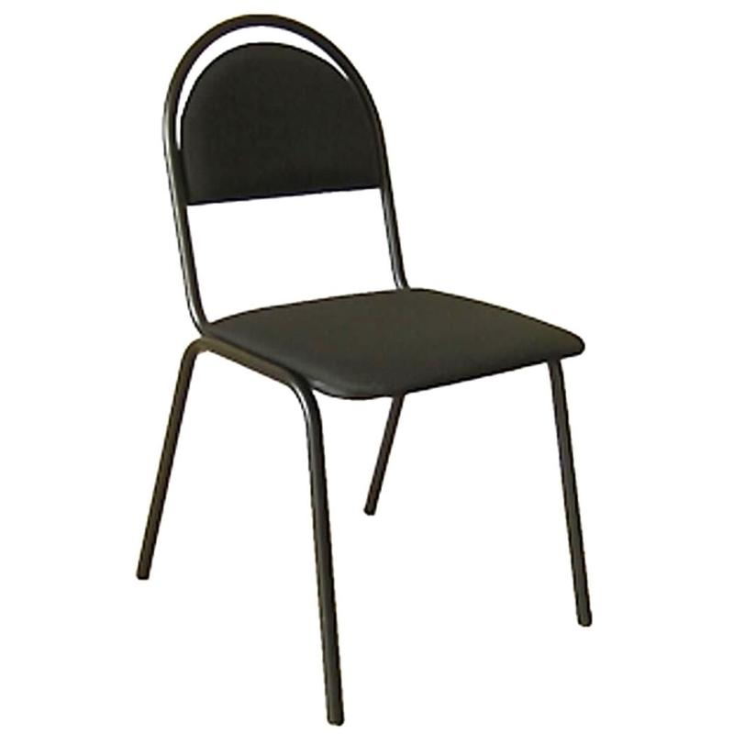  ОКПД 2: 31.01.11.150- Мебель для сидения, преимущественно с металлическим каркасом;  КТРУ: 31.01.11.150-00000003- Стул на металлическом каркасе |  | Вид материала сидения | дерево |  | В соответствии с КТРУ | Участник закупки указывает в заявке конкретное значение характеристики
3 |  |  | Вид материала спинки | дерево |  | В соответствии с КТРУ | Значение характеристики не может изменяться участником закупки
3 |  |  | Наличие мягкого сидения | да |  | В соответствии с КТРУ | Значение характеристики не может изменяться участником закупки
3 |  |  | Наличие мягкой спинки | да |  | В соответствии с КТРУ | Значение характеристики не может изменяться участником закупки
3 |  |  | Наличие подлокотников | нет |  | В соответствии с КТРУ | Значение характеристики не может изменяться участником закупки
3 |  |  | Наличие пюпитра | нет |  | В соответствии с КТРУ | Значение характеристики не может изменяться участником закупки
3 |  |  | Складная конструкция | нет |  | В соответствии с КТРУ | Значение характеристики не может изменяться участником закупки
3 |  |  | Форма основания | ножки |  | В соответствии с КТРУ | Значение характеристики не может изменяться участником закупки
3 |  |  | Ширина посадочного места, мм | ≥ 450 и ≤ 470 |  | В соответствии с эргономичностью посадочных мест, обеспечивающие сотруднику безопасность и комфорт, снижающие негативные последствия малоподвижного образа жизни | Участник закупки указывает в заявке конкретное значение характеристики
3 |  |  | Высота от пола до верхней части спинки, мм | ≥ 840 и ≤ 860 |  | В соответствии с эргономичностью посадочных мест, обеспечивающие сотруднику безопасность и комфорт, снижающие негативные последствия малоподвижного образа жизни | Участник закупки указывает в заявке конкретное значение характеристики
3 |  |  | Глубина посадочного места, мм | ≥ 370 и ≤ 400 |  | В соответствии с эргономичностью посадочных мест, обеспечивающие сотруднику безопасность и комфорт, снижающие негативные последствия малоподвижного образа жизни | Участник закупки указывает в заявке конкретное значение характеристики
3 |  |  | Высота спинки, мм | ≥ 410 и ≤ 430 |  | В соответствии с эргономичностью посадочных мест, обеспечивающие сотруднику безопасность и комфорт, снижающие негативные последствия малоподвижного образа жизни | Участник закупки указывает в заявке конкретное значение характеристики
3 |  |  | Материал набивки стула | поролон |  | Обусловлено износоустойчивостью и долговечностью в работе | Значение характеристики не может изменяться участником закупки
3 |  |  | Плотность поролона, кг/м3 | ≥ 22 и ≤ 40 |  | Обусловлено износоустойчивостью и долговечностью в работе | Участник закупки указывает в заявке конкретное значение характеристики
3 |  |  | Материал обивки | кожзам |  | Требования  к простоте  в обслуживании (уборка, чистка) | Значение характеристики не может изменяться участником закупки
3 |  |  | Цвет | черный |  | В соответствии с выдержанным в едином офисном стилем и дизайном интерьера заказчика | Значение характеристики не может изменяться участником закупки
3 |  |  | Каркас | металлический трубчатый |  | Требования к повышенной надежности при эксплуатации | Значение характеристики не может изменяться участником закупки
3 |  |  | Заглушки | наличие |  | Требования к  безопасности при эксплуатации | Значение характеристики не может изменяться участником закупки
3 |  |  | Цвет каркаса и ножек | хром |  | В соответствии с выдержанным в едином офисном стилем и дизайном интерьера заказчика | Значение характеристики не может изменяться участником закупки
3 |  |  | Рекомендованная максимальная  нагрузка, кг | ≥ 100 |  | В соответствии с требованиями заказчика (физические данные работающего контингента сотрудников) | Участник закупки указывает в заявке конкретное значение характеристики
4 | Кресло офисное, Тип 1  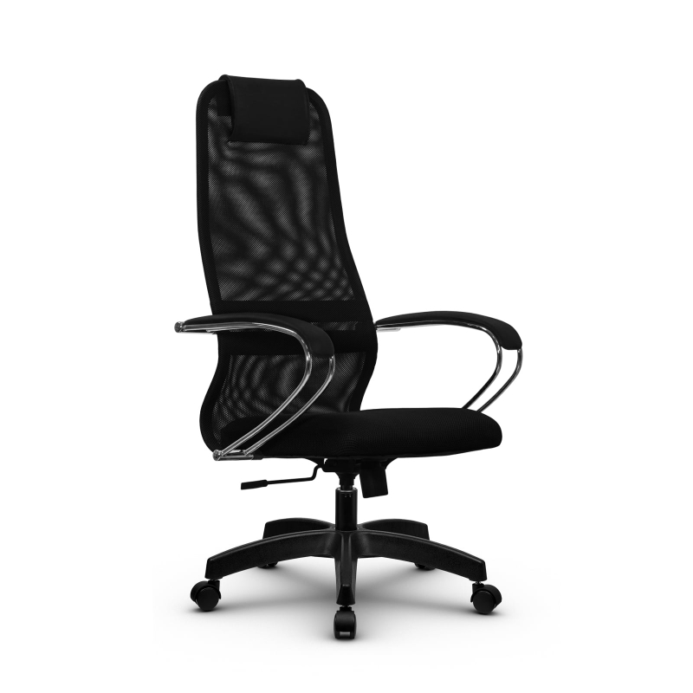  ОКПД 2: 31.01.12.160- Мебель для сидения, преимущественно с деревянным каркасом;  КТРУ 31.01.12.160-00000005 – Кресло офисное |  | Вид материала обивки сидения | текстиль |  | В соответствии с КТРУ | Значение характеристики не может изменяться участником закупки
4 |  |  | Вид материала обивки спинки | сетчатый акрил |  | В соответствии с КТРУ | Значение характеристики не может изменяться участником закупки
4 |  |  | Назначение | для персонала |  | В соответствии с КТРУ | Значение характеристики не может изменяться участником закупки
4 |  |  | Наличие механизма регулировки по высоте | да |  | В соответствии с КТРУ | Значение характеристики не может изменяться участником закупки
4 |  |  | Наличие подголовника | да |  | В соответствии с КТРУ | Значение характеристики не может изменяться участником закупки
4 |  |  | Наличие подлокотников | да |  | В соответствии с КТРУ | Значение характеристики не может изменяться участником закупки
4 |  |  | Наличие подставки для ног | нет |  | В соответствии с КТРУ | Значение характеристики не может изменяться участником закупки
4 |  |  | Регулировка угла наклона | да |  | В соответствии с КТРУ | Значение характеристики не может изменяться участником закупки
4 |  |  | Тип каркаса | металлический |  | В соответствии с КТРУ | Значение характеристики не может изменяться участником закупки
4 |  |  | Глубина сидения | ≥ 460 и ≤ 680 |  | В соответствии с эргономичностью посадочных мест, обеспечивающих сотруднику безопасность и комфорт при малоподвижном образе жизни | Участник закупки указывает в заявке конкретное значение
4 |  |  | Ширина сидения | ≥ 470 и ≤ 670 |  | В соответствии с эргономичностью посадочных мест, обеспечивающих сотруднику безопасность и комфорт при малоподвижном образе жизни | Участник закупки указывает в заявке конкретное значение
4 |  |  | Высота сидения от пола, мм | ≥ 520 и ≤ 600 |  | В соответствии с эргономичностью посадочных мест, обеспечивающих сотруднику безопасность и комфорт при малоподвижном образе жизни | Участник закупки указывает в заявке конкретное значение
4 |  |  | Высота от пола до верхнего края спинки, мм | ≥ 1170 и ≤ 1350 |  | В соответствии с эргономичностью посадочных мест, обеспечивающих сотруднику безопасность и комфорт при малоподвижном образе жизни | Участник закупки указывает в заявке конкретное значение
4 |  |  | Цвет | черный или серый |  | В соответствии с выдержанным в едином офисном стиле интерьером заказчика | Участник закупки указывает в заявке конкретное значение
4 |  |  | Материал крестовины | Полиамид или металл |  | Обусловлено надежностью изделия | Участник закупки указывает в заявке конкретное значение
4 |  |  | Рекомендованная максимальная  нагрузка, кг | ≥ 120 |  | В соответствии с требованиями заказчика (физические данные работающего персонала) | Участник закупки указывает в заявке конкретное значение
4 |  |  | Количество опорных роликов, шт. | ≥ 5 |  | Требование к устойчивости и надежности при эксплуатации | Участник закупки указывает в заявке конкретное значение
5 | Кресло офисное, Тип 2  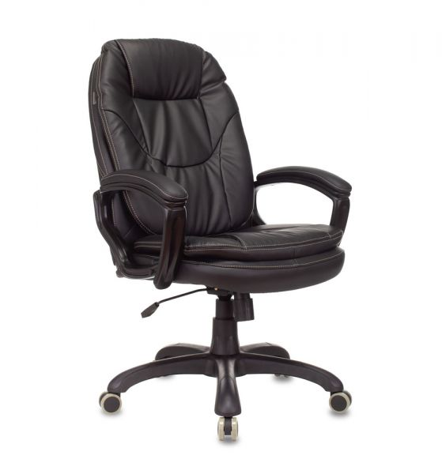  ОКПД 2: 31.01.11.160- Мебель для сидения, преимущественно с деревянным каркасом;  КТРУ 31.01.12.160-00000005 – Кресло офисное |  | Вид материала обивки сидения | искусственная кожа |  | В соответствии с КТРУ | Значение характеристики не может изменяться участником закупки
5 |  |  | Вид материала обивки спинки | искусственная кожа |  | В соответствии с КТРУ | Значение характеристики не может изменяться участником закупки
5 |  |  | Назначение | для руководителя |  | В соответствии с КТРУ | Значение характеристики не может изменяться участником закупки
5 |  |  | Наличие механизма регулировки по высоте | да |  | В соответствии с КТРУ | Значение характеристики не может изменяться участником закупки
5 |  |  | Наличие подголовника | да |  | В соответствии с КТРУ | Значение характеристики не может изменяться участником закупки
5 |  |  | Наличие подлокотников | да |  | В соответствии с КТРУ | Значение характеристики не может изменяться участником закупки
5 |  |  | Наличие подставки для ног | нет |  | В соответствии с КТРУ | Значение характеристики не может изменяться участником закупки
5 |  |  | Регулировка угла наклона | да |  | В соответствии с КТРУ | Значение характеристики не может изменяться участником закупки
5 |  |  | Тип каркаса | металлический |  | В соответствии с КТРУ | Значение характеристики не может изменяться участником закупки
5 |  |  | Глубина сидения | ≥ 490 и ≤ 580 |  | В соответствии с эргономичностью посадочных мест, обеспечивающих сотруднику безопасность и комфорт при малоподвижном образе жизни | Участник закупки указывает в заявке конкретное значение
5 |  |  | Ширина сидения | ≥ 540 и ≤ 630 |  | В соответствии с эргономичностью посадочных мест, обеспечивающих сотруднику безопасность и комфорт при малоподвижном образе жизни | Участник закупки указывает в заявке конкретное значение
5 |  |  | Высота сидения от пола (max), мм | ≥ 580 и ≤ 620 |  | В соответствии с эргономичностью посадочных мест, обеспечивающих сотруднику безопасность и комфорт при малоподвижном образе жизни | Участник закупки указывает в заявке конкретное значение
5 |  |  | Высота от пола до верхнего края спинки, мм | ≥ 1070 и ≤ 1200 |  | В соответствии с эргономичностью посадочных мест, обеспечивающих сотруднику безопасность и комфорт при малоподвижном образе жизни | Участник закупки указывает в заявке конкретное значение
5 |  |  | Цвет | черный |  | В соответствии с выдержанным в едином офисном стиле интерьером заказчика | Участник закупки указывает в заявке конкретное значение
5 |  |  | Цвет подлокотников | черный |  | В соответствии с выдержанным в едином офисном стиле интерьером заказчика | Участник закупки указывает в заявке конкретное значение
5 |  |  | Рекомендованная максимальная  нагрузка, кг | ≥ 120 и ≤ 150 |  | В соответствии с требованиями заказчика (физические данные руководящих сотрудников) | Участник закупки указывает в заявке конкретное значение
5 |  |  | Материал крестовины | Полиамид или металл |  | Обусловлено надежностью изделия | Участник закупки указывает в заявке конкретное значение
5 |  |  | Количество опорных роликов, шт. | ≥ 5 |  | Требование к устойчивости и надежности при эксплуатации | Участник закупки указывает в заявке конкретное значение
6 | Стол письменный,  Тип 1  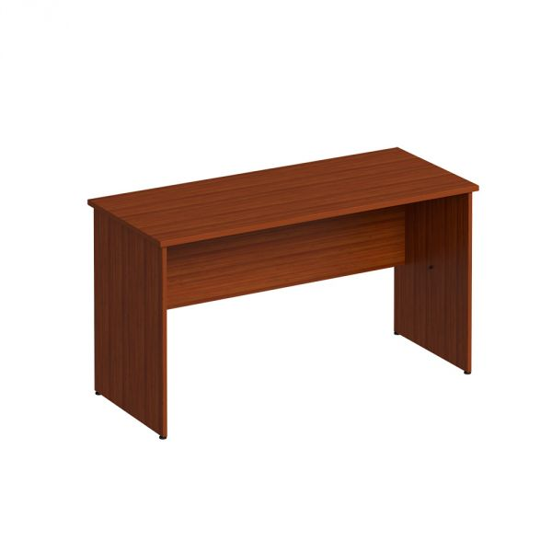  ОКПД 2: 31.01.12.110- Столы письменные деревянные для офисов, административных помещений  КТРУ: 31.01.10.000-00000004-Стол письменный |  | Вид материала каркаса | ЛДСП |  | В соответствии с КТРУ | Значение характеристики не может изменяться участником закупки
6 |  |  | Вид материала столешницы | ЛДСП |  | В соответствии с КТРУ | Значение характеристики не может изменяться участником закупки
6 |  |  | Вид опоры стола | П-образная |  | В соответствии с КТРУ | Значение характеристики не может изменяться участником закупки
6 |  |  | Высота опор, мм | ≥ 700 и < 800 |  | В соответствии с КТРУ | Значение характеристики не может изменяться участником закупки
6 |  |  | Высота экрана, мм | ≥ 350 и < 400 |  | В соответствии с КТРУ | Значение характеристики не может изменяться участником закупки
6 |  |  | Лаковое покрытие столешницы | нет |  | В соответствии с КТРУ | Значение характеристики не может изменяться участником закупки
6 |  |  | Глубина, мм | ≥ 600 и < 700 |  | В соответствии с КТРУ | Участник закупки указывает в заявке конкретное значение
6 |  |  | Высота, мм | ≥ 750 и < 800 |  | В соответствии с КТРУ | Участник закупки указывает в заявке конкретное значение
6 |  |  | Ширина, мм | ≥ 1400 и < 1600 |  | В соответствии с КТРУ | Участник закупки указывает в заявке конкретное значение
6 |  |  | Конфигурация стола | прямой |  | В соответствии с КТРУ | Значение характеристики не может изменяться участником закупки
6 |  |  | Назначение стола письменного | для персонала |  | В соответствии с КТРУ | Значение характеристики не может изменяться участником закупки
6 |  |  | Наличие кабель-канала | нет |  | В соответствии с КТРУ | Значение характеристики не может изменяться участником закупки
6 |  |  | Регулируемая высота опоры | да |  | В соответствии с КТРУ | Значение характеристики не может изменяться участником закупки
6 |  |  | Тип покрытия | матовое |  | В соответствии с КТРУ | Значение характеристики не может изменяться участником закупки
6 |  |  | Тип каркаса | деревянный |  | В соответствии с КТРУ | Значение характеристики не может изменяться участником закупки
6 |  |  | Толщина материала каркаса, мм | ≥ 16 и < 20 |  | В соответствии с КТРУ | Участник закупки указывает в заявке конкретное значение
6 |  |  | Толщина материала столешницы, мм | ≥ 24 и < 30 |  | В соответствии с КТРУ | Участник закупки указывает в заявке конкретное значение
6 |  |  | Эргономичный | нет |  | В соответствии с КТРУ | Значение характеристики не может изменяться участником закупки
6 |  |  | Кромка | наличие |  | В соответствии с безопасностью и долговечностью при эксплуатации | Значение характеристики не может изменяться участником закупки
6 |  |  | Вид крепления деталей | эксцентриковая стяжка |  | В соответствии с простотой и надежностью крепления | Значение характеристики не может изменяться участником закупки
6 |  |  | Цвет мебели | французский орех |  | В соответствии с выдержанным в едином офисном стиле интерьером заказчика | Участник закупки указывает в заявке конкретное значение
7 | Стол письменный,  Тип 2  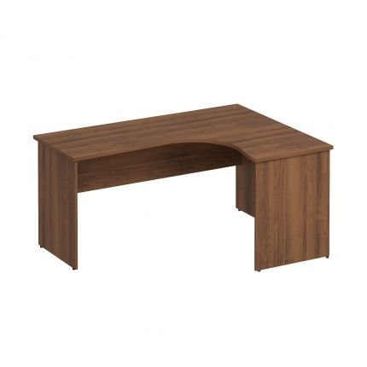  ОКПД 2: 31.01.12.110- Столы письменные деревянные для офисов, административных помещений  КТРУ: 31.01.10.000-00000004-Стол письменный |  | Вид материала каркаса | ЛДСП |  | В соответствии с КТРУ | Значение характеристики не может изменяться участником закупки
7 |  |  | Вид материала столешницы | ЛДСП |  | В соответствии с КТРУ | Значение характеристики не может изменяться участником закупки
7 |  |  | Вид опоры стола | П-образная |  | В соответствии с КТРУ | Значение характеристики не может изменяться участником закупки
7 |  |  | Высота опор, мм | ≥ 700 и < 800 |  | В соответствии с КТРУ | Участник закупки указывает в заявке конкретное значение
7 |  |  | Высота экрана, мм | ≥ 350 и < 400 |  | В соответствии с КТРУ | Участник закупки указывает в заявке конкретное значение
7 |  |  | Лаковое покрытие столешницы | нет |  | В соответствии с КТРУ | Значение характеристики не может изменяться участником закупки
7 |  |  | Глубина, мм | ≥ 1000 и < 1400 |  | В соответствии с КТРУ | Участник закупки указывает в заявке конкретное значение
7 |  |  | Высота, мм | ≥ 750 и < 800 |  | В соответствии с КТРУ | Участник закупки указывает в заявке конкретное значение
7 |  |  | Ширина, мм | ≥ 1600 и < 1800 |  | В соответствии с КТРУ | Участник закупки указывает в заявке конкретное значение
7 |  |  | Конфигурация стола | угловой |  | В соответствии с КТРУ | Значение характеристики не может изменяться участником закупки
7 |  |  | Назначение стола письменного | для персонала |  | В соответствии с КТРУ | Значение характеристики не может изменяться участником закупки
7 |  |  | Наличие кабель-канала | нет |  | В соответствии с КТРУ | Значение характеристики не может изменяться участником закупки
7 |  |  | Регулируемая высота опоры | да |  | В соответствии с КТРУ | Значение характеристики не может изменяться участником закупки
7 |  |  | Тип покрытия | матовое |  | В соответствии с КТРУ | Значение характеристики не может изменяться участником закупки
7 |  |  | Тип стола | правосторонний |  | В соответствии с КТРУ | Значение характеристики не может изменяться участником закупки
7 |  |  | Тип каркаса | деревянный |  | В соответствии с КТРУ | Значение характеристики не может изменяться участником закупки
7 |  |  | Толщина материала каркаса, мм | ≥ 16 и < 20 |  | В соответствии с КТРУ | Участник закупки указывает в заявке конкретное значение
7 |  |  | Толщина материала столешницы, мм | ≥ 24 и < 30 |  | В соответствии с КТРУ | Участник закупки указывает в заявке конкретное значение
7 |  |  | Эргономичный | да |  | В соответствии с КТРУ | Значение характеристики не может изменяться участником закупки
7 |  |  | Кромка | наличие |  | В соответствии с безопасностью и долговечностью при эксплуатации | Значение характеристики не может изменяться участником закупки
7 |  |  | Вид крепления деталей | эксцентриковая стяжка |  | В соответствии с простотой и надежностью крепления | Значение характеристики не может изменяться участником закупки
7 |  |  | Цвет мебели | французский орех |  | В соответствии с выдержанным в едином офисном стиле интерьером заказчика | Участник закупки указывает в заявке конкретное значение
8 | Стол письменный,  Тип 3  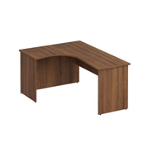  ОКПД 2: 31.01.12.110- Столы письменные деревянные для офисов, административных помещений  КТРУ: 31.01.10.000-00000004-Стол письменный |  | Вид материала каркаса | ЛДСП |  | В соответствии с КТРУ | Значение характеристики не может изменяться участником закупки
8 |  |  | Вид материала столешницы | ЛДСП |  | В соответствии с КТРУ | Значение характеристики не может изменяться участником закупки
8 |  |  | Вид опоры стола | П-образная |  | В соответствии с КТРУ | Значение характеристики не может изменяться участником закупки
8 |  |  | Высота опор, мм | ≥ 700 и < 800 |  | В соответствии с КТРУ | Участник закупки указывает в заявке конкретное значение
8 |  |  | Высота экрана, мм | ≥ 350 и < 400 |  | В соответствии с КТРУ | Участник закупки указывает в заявке конкретное значение
8 |  |  | Лаковое покрытие столешницы | нет |  | В соответствии с КТРУ | Значение характеристики не может изменяться участником закупки
8 |  |  | Глубина, мм | ≥ 1000 и < 1400 |  | В соответствии с КТРУ | Участник закупки указывает в заявке конкретное значение
8 |  |  | Высота, мм | ≥ 750 и < 800 |  | В соответствии с КТРУ | Участник закупки указывает в заявке конкретное значение
8 |  |  | Ширина, мм | ≥ 1600 и < 1800 |  | В соответствии с КТРУ | Участник закупки указывает в заявке конкретное значение
8 |  |  | Конфигурация стола | угловой |  | В соответствии с КТРУ | Значение характеристики не может изменяться участником закупки
8 |  |  | Назначение стола письменного | для персонала |  | В соответствии с КТРУ | Значение характеристики не может изменяться участником закупки
8 |  |  | Наличие кабель-канала | нет |  | В соответствии с КТРУ | Значение характеристики не может изменяться участником закупки
8 |  |  | Регулируемая высота опоры | да |  | В соответствии с КТРУ | Значение характеристики не может изменяться участником закупки
8 |  |  | Тип покрытия | матовое |  | В соответствии с КТРУ | Значение характеристики не может изменяться участником закупки
8 |  |  | Тип стола | левосторонний |  | В соответствии с КТРУ | Значение характеристики не может изменяться участником закупки
8 |  |  | Тип каркаса | деревянный |  | В соответствии с КТРУ | Значение характеристики не может изменяться участником закупки
8 |  |  | Толщина материала каркаса, мм | ≥ 16 и < 20 |  | В соответствии с КТРУ | Участник закупки указывает в заявке конкретное значение
8 |  |  | Толщина материала столешницы, мм | ≥ 24 и < 30 |  | В соответствии с КТРУ | Участник закупки указывает в заявке конкретное значение
8 |  |  | Эргономичный | да |  | В соответствии с КТРУ | Значение характеристики не может изменяться участником закупки
8 |  |  | Кромка | наличие |  | В соответствии с безопасностью и долговечностью при эксплуатации | Значение характеристики не может изменяться участником закупки
8 |  |  | Вид крепления деталей | эксцентриковая стяжка |  | В соответствии с простотой и надежностью крепления | Значение характеристики не может изменяться участником закупки
8 |  |  | Цвет мебели | французский орех |  | В соответствии с выдержанным в едином офисном стиле интерьером заказчика | Участник закупки указывает в заявке конкретное значение
9 | Тумба офисная деревянная, Тип 1  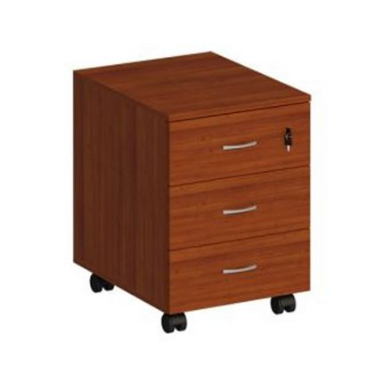  ОКПД 2: 31.01.12.150- Тумбы офисные деревянные;  КТРУ: 31.01.12.150-00000003- Тумба офисная деревянная |  | Вид материала корпуса | ЛДСП |  | В соответствии с КТРУ | Значение характеристики не может изменяться участником закупки
9 |  |  | Вид тумбы | для документов и канцелярских принадлежностей |  | В соответствии с КТРУ | Значение характеристики не может изменяться участником закупки
9 |  |  | Высота тумбы, см | ≥ 60 и < 65 |  | В соответствии с КТРУ | Участник закупки указывает в заявке конкретное значение
9 |  |  | Глубина тумбы, см | ≥ 40 и < 45 |  | В соответствии с КТРУ | Участник закупки указывает в заявке конкретное значение
9 |  |  | Количество выдвижных ящиков, шт. | ≥ 3 |  | В соответствии с КТРУ | Участник закупки указывает в заявке конкретное значение
9 |  |  | Наличие замка | с замком только на верхний ящик |  | В соответствии с КТРУ | Значение характеристики не может изменяться участником закупки
9 |  |  | Тип конструкции тумбы | выкатная |  | В соответствии с КТРУ | Значение характеристики не может изменяться участником закупки
9 |  |  | Тип направляющих | роликовые |  | В соответствии с КТРУ | Значение характеристики не может изменяться участником закупки
9 |  |  | Тип тумбы | закрытая |  | В соответствии с КТРУ | Значение характеристики не может изменяться участником закупки
9 |  |  | Тип фасада тумбы закрытой | выдвижные ящики |  | В соответствии с КТРУ | Значение характеристики не может изменяться участником закупки
9 |  |  | Ширина выдвижного ящика | ≥ 40 и < 45 |  | В соответствии с КТРУ | Участник закупки указывает в заявке конкретное значение
9 |  |  | Ширина тумбы, см | ≥ 40 и < 45 |  | В соответствии с КТРУ | Участник закупки указывает в заявке конкретное значение
9 |  |  | Толщина столешницы, см | ≥ 1,6 |  | В соответствии с надежностью и долговечностью при эксплуатации | Участник закупки указывает в заявке конкретное значение
9 |  |  | Ручки к ящикам | наличие |  | В соответствии с надежностью и удобством при эксплуатации | Значение характеристики не может изменяться участником закупки
9 |  |  | Материал ручек | металл |  | В соответствии с надежностью и долговечностью при эксплуатации | Значение характеристики не может изменяться участником закупки
9 |  |  | Количество колесных опор, шт. | [4] |  | В соответствии с устойчивостью при эксплуатации | Значение характеристики не может изменяться участником закупки
9 |  |  | Ключи к замку, шт. | ≥ 2 |  | В соответствии с безопасностью при использовании | Участник закупки указывает в заявке конкретное значение
9 |  |  | Кромка | наличие |  | В соответствии с безопасностью и долговечностью при эксплуатации | Значение характеристики не может изменяться участником закупки
9 |  |  | Цвет | французский орех |  | В соответствии с выдержанным в едином офисном стиле интерьером заказчика | Участник закупки указывает в заявке конкретное значение
10 | Тумба офисная деревянная, Тип 2  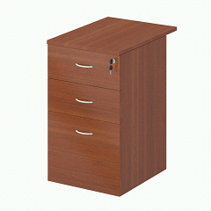  ОКПД 2 код: 31.01.12.150- Тумбы офисные деревянные;  КТРУ: 31.01.12.150-00000003- Тумба офисная деревянная |  | Вид материала корпуса | ЛДСП |  | В соответствии с КТРУ | Значение характеристики не может изменяться участником закупки
10 |  |  | Вид тумбы | для документов и канцелярских принадлежностей |  | В соответствии с КТРУ | Значение характеристики не может изменяться участником закупки
10 |  |  | Высота тумбы, см | ≥ 70 и < 80 |  | В соответствии с КТРУ | Участник закупки указывает в заявке конкретное значение
10 |  |  | Глубина тумбы, см | ≥ 60 и < 65 |  | В соответствии с КТРУ | Участник закупки указывает в заявке конкретное значение
10 |  |  | Количество выдвижных ящиков, шт. | ≥ 3 |  | В соответствии с КТРУ | Участник закупки указывает в заявке конкретное значение
10 |  |  | Наличие замка | с замком только на верхний ящик |  | В соответствии с КТРУ | Значение характеристики не может изменяться участником закупки
10 |  |  | Тип конструкции тумбы | приставная |  | В соответствии с КТРУ | Значение характеристики не может изменяться участником закупки
10 |  |  | Тип направляющих | роликовые |  | В соответствии с КТРУ | Значение характеристики не может изменяться участником закупки
10 |  |  | Тип тумбы | закрытая |  | В соответствии с КТРУ | Значение характеристики не может изменяться участником закупки
10 |  |  | Тип фасада тумбы закрытой | выдвижные ящики |  | В соответствии с КТРУ | Значение характеристики не может изменяться участником закупки
10 |  |  | Ширина выдвижного ящика | ≥ 40 и < 45 |  | В соответствии с КТРУ | Участник закупки указывает в заявке конкретное значение
10 |  |  | Ширина тумбы, см | ≥ 40 и < 45 |  | В соответствии с КТРУ | Участник закупки указывает в заявке конкретное значение
10 |  |  | Толщина столешницы, мм | ≥ 24 и < 30 |  | В соответствии с выдержанным в едином офисном стиле интерьером заказчика | Участник закупки указывает в заявке конкретное значение
10 |  |  | Характеристика совместимости | В соответствии с пунктом 2.1 технического задания |  | В соответствии с выдержанным в едином офисном стиле интерьером заказчика | Значение характеристики не может изменяться участником закупки
10 |  |  | Ручки к ящикам | наличие |  | В соответствии с надежностью и удобством при эксплуатации | Значение характеристики не может изменяться участником закупки
10 |  |  | Материал ручек | металл |  | В соответствии с надежностью и долговечностью при эксплуатации | Значение характеристики не может изменяться участником закупки
10 |  |  | Количество ножек, шт. | [4] |  | В соответствии с устойчивостью при эксплуатации | Значение характеристики не может изменяться участником закупки
10 |  |  | Ключи к замку, шт. | ≥ 2 |  | В соответствии с безопасностью при использовании | Участник закупки указывает в заявке конкретное значение
10 |  |  | Кромка | наличие |  | В соответствии с безопасностью и долговечностью при эксплуатации | Значение характеристики не может изменяться участником закупки
10 |  |  | Цвет мебели | французский орех |  | В соответствии с выдержанным в едином офисном стиле интерьером заказчика | Участник закупки указывает в заявке конкретное значение
11 | Шкаф деревянный для документов, Тип 1 (полуоткрытый, со стеклом)  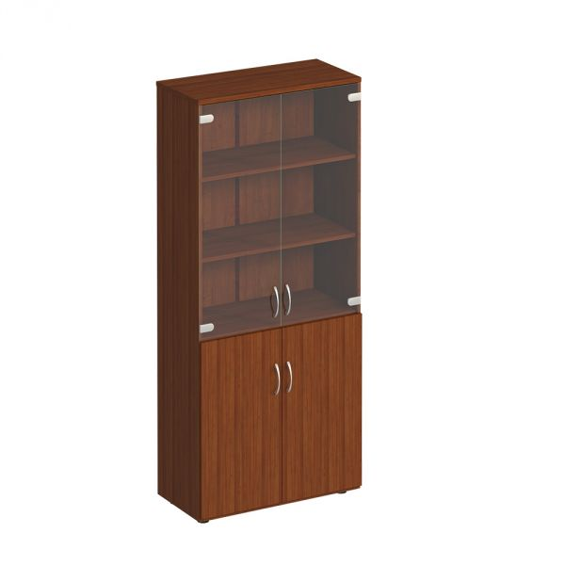  ОКПД 2: 31.01.12.139 Шкафы деревянные прочие;  КТРУ: 31.01.12.139-00000001- Шкаф деревянный для документов |  | Тип фасада | полуоткрытый |  | В соответствии с КТРУ | Значение характеристики не может изменяться участником закупки
11 |  |  | Наличие остекления | да |  | В соответствии с КТРУ | Значение характеристики не может изменяться участником закупки
11 |  |  | Наличие выдвижных ящиков | нет |  | В соответствии с КТРУ | Значение характеристики не может изменяться участником закупки
11 |  |  | Вид материала корпуса | ЛДСП |  | В соответствии с выдержанным в едином офисном стиле интерьером заказчика | Значение характеристики не может изменяться участником закупки
11 |  |  | Ширина шкафа, мм | ≥ 700 и ≤ 800 |  | В соответствии с потребностью заказчика (площади помещений) | Участник закупки указывает в заявке конкретное значение
11 |  |  | Глубина шкафа, мм | ≥ 350 и ≤ 400 |  | В соответствии с потребностью заказчика (площади помещений) | Участник закупки указывает в заявке конкретное значение
11 |  |  | Высота шкафа, мм | ≥ 1950 и ≤ 2200 |  | В соответствии с потребностью заказчика (площади помещений) | Участник закупки указывает в заявке конкретное значение
11 |  |  | Толщина каркаса, полок и дверей, мм | ≥ 18 |  | В соответствии с надежностью и долговечностью при эксплуатации | Участник закупки указывает в заявке конкретное значение
11 |  |  | Толщина топа, мм | ≥ 20 |  | В соответствии с надежностью и долговечностью при эксплуатации | Участник закупки указывает в заявке конкретное значение
11 |  |  | Толщина стекла, мм | ≥5 |  | В соответствии с надежностью и долговечностью при эксплуатации | Участник закупки указывает в заявке конкретное значение
11 |  |  | Количество дверей стеклянных, шт. | [2] |  | В соответствии с выдержанным в едином офисном стиле интерьером заказчика | Значение характеристики не может изменяться участником закупки
11 |  |  | Количество глухих дверей, шт. | [2] |  | В соответствии с выдержанным в едином офисном стиле интерьером заказчика | Значение характеристики не может изменяться участником закупки
11 |  |  | Тип дверей | распашные |  | В соответствии с выдержанным в едином офисном стиле интерьером заказчика | Значение характеристики не может изменяться участником закупки
11 |  |  | Количество дверных ручек, шт. | [4] |  | В соответствии с выдержанным в едином офисном стиле интерьером заказчика | Значение характеристики не может изменяться участником закупки
11 |  |  | Количество переставляемых (вкладных) полок за стеклом, шт. | ≥2 |  | В соответствии с выдержанным в едином офисном стиле интерьером заказчика | Участник закупки указывает в заявке конкретное значение
11 |  |  | Количество фиксированных полок за стеклом, шт. | [1] |  | В соответствии с надежностью и долговечностью при эксплуатации | Значение характеристики не может изменяться участником закупки
11 |  |  | Количество полок внизу, шт. | [1] |  | В соответствии с выдержанным в едином офисном стиле интерьером заказчика | Значение характеристики не может изменяться участником закупки
11 |  |  | Количество ножек, шт. | [4] |  | В соответствии с надежностью и устойчивостью при эксплуатации | Значение характеристики не может изменяться участником закупки
11 |  |  | Вид крепления деталей | эксцентриковая стяжка |  | В соответствии с простотой и надежностью крепления | Значение характеристики не может изменяться участником закупки
11 |  |  | Кромка | наличие |  | В соответствии с безопасностью и долговечностью при эксплуатации | Значение характеристики не может изменяться участником закупки
11 |  |  | Цвет мебели | французский орех |  | В соответствии с выдержанным в едином офисном стиле интерьером заказчика | Участник закупки указывает в заявке конкретное значение
12 | Шкаф деревянный для документов, Тип 2 (полуоткрытый, со стеклом)  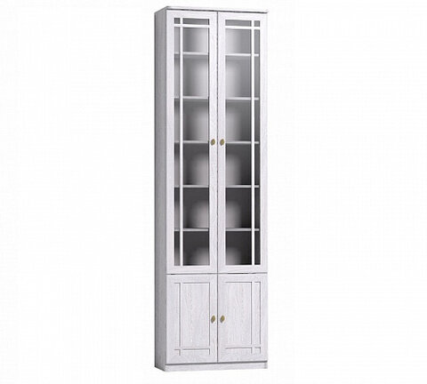  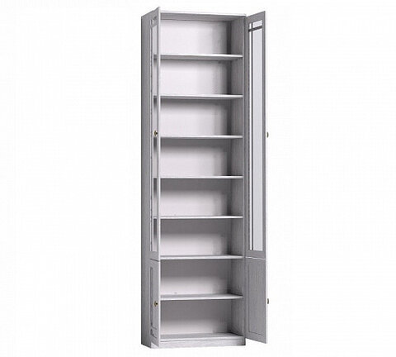  ОКПД 2: 31.01.12.139 Шкафы деревянные прочие;  КТРУ: 31.01.12.139-00000001- Шкаф деревянный для документов |  | Тип фасада | полуоткрытый |  | В соответствии с КТРУ | Значение характеристики не может изменяться участником закупки
12 |  |  | Наличие остекления | да |  | В соответствии с КТРУ | Значение характеристики не может изменяться участником закупки
12 |  |  | Наличие выдвижных ящиков | нет |  | В соответствии с КТРУ | Значение характеристики не может изменяться участником закупки
12 |  |  | Вид материала корпуса | ЛДСП |  | В соответствии с выдержанным в едином офисном стиле интерьером заказчика | Значение характеристики не может изменяться участником закупки
12 |  |  | Ширина шкафа, мм | ≥ 700 и ≤ 750 |  | В соответствии с потребностью заказчика (площади помещений) | Участник закупки указывает в заявке конкретное значение
12 |  |  | Глубина шкафа, мм | ≥ 250 и ≤ 300 |  | В соответствии с потребностью заказчика (площади помещений) | Участник закупки указывает в заявке конкретное значение
12 |  |  | Высота шкафа, мм | ≥ 2190 и ≤ 2390 |  | В соответствии с потребностью заказчика (площади помещений) | Участник закупки указывает в заявке конкретное значение
12 |  |  | Толщина каркаса, полок и дверей, мм | ≥ 18 |  | В соответствии с надежностью и долговечностью при эксплуатации | Участник закупки указывает в заявке конкретное значение
12 |  |  | Толщина топа, мм | ≥ 20 |  | В соответствии с надежностью и долговечностью при эксплуатации | Участник закупки указывает в заявке конкретное значение
12 |  |  | Толщина стекла, мм | ≥5 |  | В соответствии с надежностью и долговечностью при эксплуатации | Участник закупки указывает в заявке конкретное значение
12 |  |  | Количество дверей, шт. | [2] |  | В соответствии с выдержанным в едином офисном стиле интерьером заказчика | Значение характеристики не может изменяться участником закупки
12 |  |  | Тип дверей | распашные |  | В соответствии с выдержанным в едином офисном стиле интерьером заказчика | Значение характеристики не может изменяться участником закупки
12 |  |  | Количество дверных ручек, шт. | [2] |  | В соответствии с выдержанным в едином офисном стиле интерьером заказчика | Значение характеристики не может изменяться участником закупки
12 |  |  | Количество переставляемых (вкладных) полок за стеклом, шт. | ≥8 |  | В соответствии с выдержанным в едином офисном стиле интерьером заказчика | Участник закупки указывает в заявке конкретное значение
12 |  |  | Количество фиксированных полок за стеклом, шт. | [1] |  | В соответствии с надежностью и долговечностью при эксплуатации | Значение характеристики не может изменяться участником закупки
12 |  |  | Количество ножек, шт. | [4] |  | В соответствии с надежностью и устойчивостью при эксплуатации | Значение характеристики не может изменяться участником закупки
12 |  |  | Вид крепления деталей | эксцентриковая стяжка |  | В соответствии с простотой и надежностью крепления | Значение характеристики не может изменяться участником закупки
12 |  |  | Кромка | наличие |  | В соответствии с безопасностью и долговечностью при эксплуатации | Значение характеристики не может изменяться участником закупки
12 |  |  | Цвет мебели | дуб светлый |  | В соответствии с выдержанным в едином офисном стиле интерьером заказчика | Участник закупки указывает в заявке конкретное значение
13 | Шкаф деревянный для документов, Тип 3 (полуоткрытый, со стеклом)  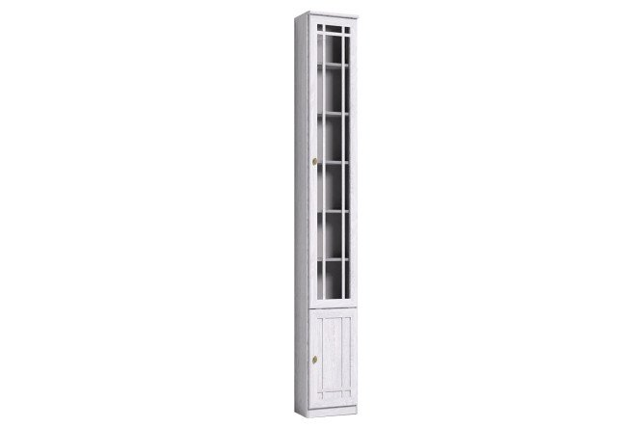  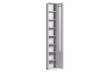  ОКПД 2: 31.01.12.139 Шкафы деревянные прочие;  КТРУ: 31.01.12.139-00000001- Шкаф деревянный для документов |  | Тип фасада | полуоткрытый |  | В соответствии с КТРУ | Значение характеристики не может изменяться участником закупки
13 |  |  | Наличие остекления | да |  | В соответствии с КТРУ | Значение характеристики не может изменяться участником закупки
13 |  |  | Наличие выдвижных ящиков | нет |  | В соответствии с КТРУ | Значение характеристики не может изменяться участником закупки
13 |  |  | Вид материала корпуса | ЛДСП |  | В соответствии с выдержанным в едином офисном стиле интерьером заказчика | Значение характеристики не может изменяться участником закупки
13 |  |  | Ширина шкафа, мм | ≥ 340 и ≤ 370 |  | В соответствии с потребностью заказчика (площади помещений) | Участник закупки указывает в заявке конкретное значение
13 |  |  | Глубина шкафа, мм | ≥ 250 и ≤ 300 |  | В соответствии с потребностью заказчика (площади помещений) | Участник закупки указывает в заявке конкретное значение
13 |  |  | Высота шкафа, мм | ≥ 2190 и ≤ 2390 |  | В соответствии с потребностью заказчика (площади помещений) | Участник закупки указывает в заявке конкретное значение
13 |  |  | Толщина каркаса, полок и дверей, мм | ≥ 18 |  | В соответствии с надежностью и долговечностью при эксплуатации | Участник закупки указывает в заявке конкретное значение
13 |  |  | Толщина топа, мм | ≥ 20 |  | В соответствии с надежностью и долговечностью при эксплуатации | Участник закупки указывает в заявке конкретное значение
13 |  |  | Толщина стекла, мм | ≥5 |  | В соответствии с надежностью и долговечностью при эксплуатации | Участник закупки указывает в заявке конкретное значение
13 |  |  | Количество дверей, шт. | [2] |  | В соответствии с выдержанным в едином офисном стиле интерьером заказчика | Значение характеристики не может изменяться участником закупки
13 |  |  | Тип дверей | распашные |  | В соответствии с выдержанным в едином офисном стиле интерьером заказчика | Значение характеристики не может изменяться участником закупки
13 |  |  | Количество дверных ручек, шт. | [2] |  | В соответствии с выдержанным в едином офисном стиле интерьером заказчика | Значение характеристики не может изменяться участником закупки
13 |  |  | Количество переставляемых (вкладных) полок за стеклом, шт. | ≥8 |  | В соответствии с выдержанным в едином офисном стиле интерьером заказчика | Участник закупки указывает в заявке конкретное значение
13 |  |  | Количество фиксированных полок за стеклом, шт. | [1] |  | В соответствии с надежностью и долговечностью при эксплуатации | Значение характеристики не может изменяться участником закупки
13 |  |  | Количество опор, шт. | [4] |  | В соответствии с надежностью и устойчивостью при эксплуатации | Значение характеристики не может изменяться участником закупки
13 |  |  | Вид крепления деталей | эксцентриковая стяжка |  | В соответствии с простотой и надежностью крепления | Значение характеристики не может изменяться участником закупки
13 |  |  | Кромка | наличие |  | В соответствии с безопасностью и долговечностью при эксплуатации | Значение характеристики не может изменяться участником закупки
13 |  |  | Цвет мебели | дуб светлый |  | В соответствии с выдержанным в едином офисном стиле интерьером заказчика | Участник закупки указывает в заявке конкретное значение
14 | Шкаф деревянный для документов, Тип 4 (закрытый)  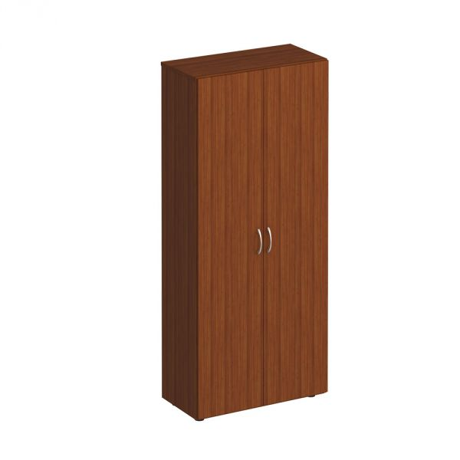  ОКПД 2 код: 31.01.12.139 Шкафы деревянные прочие;  КТРУ: 31.01.12.139-00000001- Шкаф деревянный для документов; |  | Тип фасада | закрытый |  | В соответствии с КТРУ | Значение характеристики не может изменяться участником закупки
14 |  |  | Наличие остекления | нет |  | В соответствии с КТРУ | Значение характеристики не может изменяться участником закупки
14 |  |  | Наличие выдвижных ящиков | нет |  | В соответствии с КТРУ | Значение характеристики не может изменяться участником закупки
14 |  |  | Вид материала корпуса | ЛДСП |  | В соответствии с выдержанным в едином офисном стиле интерьером заказчика | Значение характеристики не может изменяться участником закупки
14 |  |  | Ширина шкафа, мм | ≥ 700 и ≤ 800 |  | В соответствии с потребностью заказчика (площади помещений) | Участник закупки указывает в заявке конкретное значение
14 |  |  | Глубина шкафа, мм | ≥ 350 и ≤ 400 |  | В соответствии с потребностью заказчика (площади помещений) | Участник закупки указывает в заявке конкретное значение
14 |  |  | Высота шкафа, мм | ≥ 1950 и ≤ 2200 |  | В соответствии с потребностью заказчика (площади помещений) | Участник закупки указывает в заявке конкретное значение
14 |  |  | Толщина каркаса, полок и дверей, мм | ≥ 18 |  | В соответствии с надежностью и долговечностью при эксплуатации | Участник закупки указывает в заявке конкретное значение
14 |  |  | Толщина топа, мм | ≥ 20 |  | В соответствии с надежностью и долговечностью при эксплуатации | Участник закупки указывает в заявке конкретное значение
14 |  |  | Количество дверей, шт. | [2] |  | В соответствии с выдержанным в едином офисном стиле интерьером заказчика | Значение характеристики не может изменяться участником закупки
14 |  |  | Тип дверей | распашные |  | В соответствии с выдержанным в едином офисном стиле интерьером заказчика | Значение характеристики не может изменяться участником закупки
14 |  |  | Количество переставляемых (вкладных) полок, шт. | ≥ 2 |  | В соответствии с выдержанным в едином офисном стиле интерьером заказчика | Участник закупки указывает в заявке конкретное значение
14 |  |  | Количество фиксированных полок, шт. | ≥1 |  | В соответствии с надежностью и долговечностью при эксплуатации | Участник закупки указывает в заявке конкретное значение
14 |  |  | Количество дверных ручек, шт. | [2] |  | В соответствии с надежностью и удобством при эксплуатации | Значение характеристики не может изменяться участником закупки
14 |  |  | Количество опор, шт. | [4] |  | В соответствии с надежностью и устойчивостью при эксплуатации | Значение характеристики не может изменяться участником закупки
14 |  |  | Вид крепления деталей | эксцентриковая стяжка |  | В соответствии с простотой и надежностью крепления | Значение характеристики не может изменяться участником закупки
14 |  |  | Кромка | наличие |  | В соответствии с безопасностью и долговечностью при эксплуатации | Значение характеристики не может изменяться участником закупки
14 |  |  | Цвет мебели | французский орех |  | В соответствии с выдержанным в едином офисном стиле интерьером заказчика | Участник закупки указывает в заявке конкретное значение
15 | Шкаф для одежды деревянный  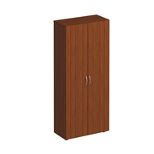  ОКПД 2 код: 31.01.12.131- Шкафы для одежды деревянные;  КТРУ: 31.01.12.131-00000001 –  Шкаф для одежды деревянный |  | Вид линейного шкафа | прямой |  | В соответствии с КТРУ | Значение характеристики не может изменяться участником закупки
15 |  |  | Вид материала корпуса | ЛДСП |  | В соответствии с КТРУ | Значение характеристики не может изменяться участником закупки
15 |  |  | Вид шкафа | линейный |  | В соответствии с КТРУ | Значение характеристики не может изменяться участником закупки
15 |  |  | Возможность регулировки напольной опоры по высоте | Да |  | В соответствии с КТРУ | Значение характеристики не может изменяться участником закупки
15 |  |  | Высота отделения для головных уборов, мм | ≥ 300 и < 400 |  | В соответствии с КТРУ | Участник закупки указывает в заявке конкретное значение
15 |  |  | Высота шкафа, мм | ≥ 2000 и < 2100 |  | В соответствии с КТРУ | Участник закупки указывает в заявке конкретное значение
15 |  |  | Глубина шкафа, мм | ≥ 350 и < 400 |  | В соответствии с КТРУ | Участник закупки указывает в заявке конкретное значение
15 |  |  | Длина шкафа, мм | ≥ 700 и < 800 |  | В соответствии с КТРУ | Участник закупки указывает в заявке конкретное значение
15 |  |  | Длина штанги, мм | ≥ 700 и < 800 |  | В соответствии с КТРУ | Участник закупки указывает в заявке конкретное значение
15 |  |  | Дополнительная комплектация шкафа | штанга |  | В соответствии с КТРУ | Значение характеристики не может изменяться участником закупки
15 |  |  | Количество дверей | [2] |  | В соответствии с КТРУ | Значение характеристики не может изменяться участником закупки
15 |  |  | Количество полок внутренних, шт. | ≥ 1 |  | В соответствии с КТРУ | Участник закупки указывает в заявке конкретное значение
15 |  |  | Количество секций, шт. | [1] |  | В соответствии с КТРУ | Значение характеристики не может изменяться участником закупки
15 |  |  | Тип дверей шкафа | распашные |  | В соответствии с КТРУ | Значение характеристики не может изменяться участником закупки
15 |  |  | Тип напольной опоры | ножки |  | В соответствии с КТРУ | Значение характеристики не может изменяться участником закупки
15 |  |  | Количество ножек, шт. | [4] |  | В соответствии с надежностью и устойчивостью при эксплуатации | Значение характеристики не может изменяться участником закупки
15 |  |  | Толщина каркаса, полок и дверей, мм | ≥ 18 |  | В соответствии с надежностью и долговечностью при эксплуатации | Участник закупки указывает в заявке конкретное значение
15 |  |  | Толщина топа, мм | ≥ 20 |  | В соответствии с надежностью и долговечностью при эксплуатации | Участник закупки указывает в заявке конкретное значение
15 |  |  | Количество дверных ручек, шт. | [2] |  | В соответствии с надежностью и удобством при эксплуатации | Значение характеристики не может изменяться участником закупки
15 |  |  | Вид крепления деталей | эксцентриковая стяжка |  | В соответствии с простотой и надежностью крепления | Значение характеристики не может изменяться участником закупки
15 |  |  | Кромка | наличие |  | В соответствии с безопасностью и долговечностью при эксплуатации | Значение характеристики не может изменяться участником закупки
15 |  |  | Цвет мебели | французский орех |  | В соответствии с выдержанным в едином офисном стиле интерьером заказчика | Участник закупки указывает в заявке конкретное значение
16 | Стеллаж офисный  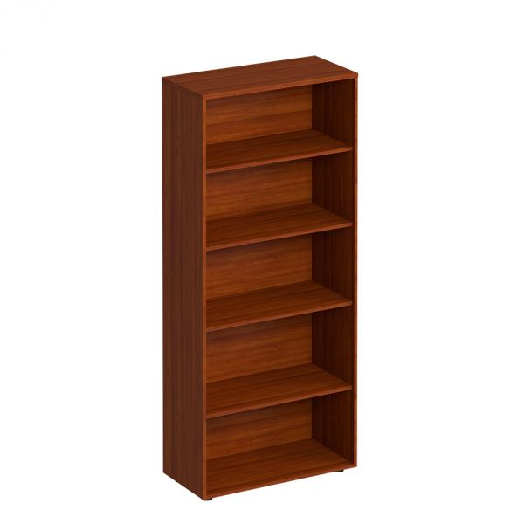  ОКПД 2: 31.01.12.140- Стеллажи офисные деревянные;  КТРУ: 31.01.10.000-00000007- Стеллаж офисный |  | Вид материала каркаса | ЛДСП |  | В соответствии с КТРУ | Значение характеристики не может изменяться участником закупки
16 |  |  | Вид материала полок | ЛДСП |  | В соответствии с КТРУ | Значение характеристики не может изменяться участником закупки
16 |  |  | Вид стеллажа | прямой |  | В соответствии с КТРУ | Значение характеристики не может изменяться участником закупки
16 |  |  | Высота стеллажа, мм | ≥ 2100 и < 2200 |  | В соответствии с КТРУ | Участник закупки указывает в заявке конкретное значение
16 |  |  | Глубина стеллажа, мм | ≥ 600 и < 650 |  | В соответствии с КТРУ | Участник закупки указывает в заявке конкретное значение
16 |  |  | Количество полок в секции, штука | ≥ 5 |  | В соответствии с КТРУ | Участник закупки указывает в заявке конкретное значение
16 |  |  | Количество секций | ≥ 1 |  | В соответствии с КТРУ | Участник закупки указывает в заявке конкретное значение
16 |  |  | Тип каркаса | деревянный |  | В соответствии с КТРУ | Значение характеристики не может изменяться участником закупки
16 |  |  | Тип стеллажа | односторонний |  | В соответствии с КТРУ | Значение характеристики не может изменяться участником закупки
16 |  |  | Тип установки | стационарный |  | В соответствии с КТРУ | Значение характеристики не может изменяться участником закупки
16 |  |  | Ширина стеллаж, мм | ≥ 1400 и < 1500 |  | В соответствии с КТРУ | Участник закупки указывает в заявке конкретное значение
16 |  |  | Толщина каркаса и полок, мм | ≥ 18 |  | В соответствии с надежностью и долговечностью при эксплуатации | Участник закупки указывает в заявке конкретное значение
16 |  |  | Толщина топа, мм | ≥ 24 |  | В соответствии с надежностью и долговечностью при эксплуатации | Участник закупки указывает в заявке конкретное значение
16 |  |  | Количество опор, шт. | [4] |  | В соответствии с надежностью и устойчивостью при  эксплуатации | Значение характеристики не может изменяться участником закупки
16 |  |  | Кромка | наличие |  | В соответствии с безопасностью и долговечностью при эксплуатации | Значение характеристики не может изменяться участником закупки
16 |  |  | Цвет мебели | французский орех |  | В соответствии с выдержанным в едином офисном стиле интерьером заказчика | Участник закупки указывает в заявке конкретное значение

Заказчик: | Поставщик:
_______________________________  (должность) | _______________________________  (должность)
_______________________________  (подпись, фамилия и инициалы) | _______________________________  (подпись, фамилия и инициалы)
__ _____________ 20__ г. | __ _____________ 20__ г.
М.П. (при наличии печати) | М.П. (при наличии печати)

